**BAB I PENDAHULUAN   
A. Latar Belakang Masalah**

Pendidikan merupakan faktor yang sangat penting dalam kehidupan manusia karena dengan adanya pendidikan diharapkan manusia dapat mengembangkan pengetahuan, keterampilan dan kreativitasnya. Keberhasilan dalam bidang pendidikan sangat ditentukan oleh keberhasilan dalam proses pembelajaran. Proses pembelajaran merupakan serangkaian interaksi antara manusia yaitu yang mengajar atau yang biasa disebut guru dengan orang yang diajar atau siswa. Mata pelajaran pendidikan jasmani merupakan mata pelajaran yang wajib diajarkan kepada sekolah-sekolah, baik siswa putra maupun siswa putri dari tingkat dasar sampai tingkat atas. Materi pendidikan jasmani berbeda dengan materi pembelajaran lain, karena selain diajarkan teori, siswa-siswa juga diajarkan praktik yang berupa aktivitas jasmani atau olahraga yang disesuaikan dengan kemampuan dan karakterisitik anak. Salah satu usaha untuk meningkatkan kemampuan siswa di bidang olahraga di sekolah adalah dengan menambahkan waktu di luar jam pelajaran. Bolavoli menjadi cabang olahraga permainan yang menyenangkan karena dapat beradaptasi dengan berbagai 3 kondisi yang mungkin timbul di dalamnya. Teknik-teknik dasar permainan bolavoli harus terlebih dahulu di kuasai oleh setiap pemain bolavoli. Masih banyak siswa yang belum mampu melakukan gerak dasar permainan bolavoli dengan benar, khususnya melakukan passing bawah dengan kesalahan yang sering terjadi, yaitu siswa melakukan passing bawah dengan lengan bengkok karena siku ditekuk dan kesalahan pada sikap awalan, yaitu sikap tubuh tegak dengan sikap kaki dirapatkan atau mengangkang terlalu lebar sehingga sikap awalan posisi kaki tidak kuda-kuda (depan belakang). Penguasaan kemampuan gerak dasar passing bawah bolavoli yang belum baik akan berpengaruh pada hasil pertandingan. Karena passing merupakan awalan untuk menyusun serangan, diharapkan dengan passing yang baik, seorang pengumpan akan lebih mudah untuk memberikan variasi serangan kepada pemain lain atau smasher. Suatu tim, dengan passing bawah yang baik akan terlihat lebih hidup, misalnya dalam hal penyelamatan bola atau menerima serangan lawan. dalam permainan bolavoli ada beberapa teknik dasar yang harus dikuasai. Teknik-teknik dalam permainan 4 bolavoli terdiri atas servis, passing bawah, passing atas, block, dan smash. Teknik dasar bermain bolavoli bukan merupakan satu-satunya unsur yang harus dikuasai pada permainan bolavoli, tetapi masih ada unsur penting lain yaitu kemampuan fisik pemain. Setiap individu memiliki karakteristik dan tingkatan kemampuan teknik yang berbeda dalam permainan bolavoli. Secara lahiriah ada yang memiliki bakat bermain bolavoli secara baik, tetapi ada juga yang memiliki kemampuan kurang baik. Siswa harus dilatih secara intensif dan efisien untuk dapat meningkatkan kecakapan dan prestasi dalam bermain bolavoli. Oleh karena itu, diperlukan suatu program latihan yang baik sesuai prosedur yang seharusnya dengan memperhatikan unsur-unsur yang mempengaruhi kecakapan dalam permainan bolavoli. Koordinasi merupakan kemampuan untuk mengontrol gerakan tubuh, seseorang dikatakan mempunyai koordinasi baik bila mampu bergerak dengan mudah, dan lancar dalam rangkaian gerakan, iramanya terkontrol dengan baik, serta mampu melakukan gerakan yang efisien. Kemampuan passing bawah didukung oleh koordinasi gerak seluruh tubuh yang berakhir dalam bentuk gerak ayunan yang didukung oleh kekuatan otot lengan dan pergelangan tangan. Koordinasi mata dan tangan yang baik juga menguntungkan untuk dapat mengarahkan pukulan bola dengan arah bola yang diinginkannya dalam 5 melakukan sebagai serangan bola pada daerah lawan yang kosong jadi lawan akan sulit menjangkau bola. Jadi kemampuan seorang pemain bolavoli untuk memadukan unsur koordinasi mata-tangan dan kekuatan otot lengan saat melakukan passing bawah akan berpengaruh terhadap baik buruknya ayunan yang dihasilkan. Keberhasilan passing bawah sangat dipengaruhi oleh kekuatan otot lengan dan kemampuan koordinasi. Dari permasalahan yang muncul pada saat pembelajaran passing bawah masih ada beberapa siswa yang memiliki kemampuan passing bawah kurang baik dan sebagian siswa lainnya memiliki kemampuan passing bawah yang baik Adapun permasalahan yang biasa dilakukan oleh siswa pada saat melakukan permainan bolavoli, yaitu masih ada beberapa siswa yang memiliki passing bawah kurang baik dan sebagian siswa lain dapat melakukan passing bawah dengan baik maka perlu ditelusuri faktor penyebabnya, apakah karena dipengaruhi perbedaan kondisi fisik khususnya koordinasi mata-tangan atau disebabkan karena faktor lainnya. passing bawah harus dilakukan dengan baik jika ingin tim memperoleh kesuksesan: karena merupakan titik awal sebuah 6 penyerangan. Bila bola yang dioperkan jelek, pengumpan akan mengalami kesulitan untuk menempatkan bola yang baik untuk para penyerang. Passing bawah merupakan salah satu senjata pamungkas dalam penyerangan untuk memenangkan setiap set dalam permainan bolavoli untuk itu maka perlu diadakan sebuah penelitian, tentang kemampuan passing bawah. Melalui tes dan pengukuran yang dilakukan maka akan diketahui ada tidaknya hubungan antara koordinasi mata tangan terhadap kemampuan passing bawah dalam permainan bolavoli. Berdasarkan uraian diatas maka peneliti berinisiatif melakukan penelitiandengan judul **"** Kontribusi kecepatan bergerak, kekuatan lengan dan koordinasi mata tangan terhadap kemampuan passing bawah pada permainan Bola Voli Pada siswa MA Nurul Ilmi Panggalo Kab. Polman**".**

**B. Rumusan Masalah**

Berdasarkan latar belakang yang telah diuraikan diatas maka permasalahannya dapat dirumuskan sebagai berikut:

1. Bagaimanakah kontribusi kecepatan bergerak terhadap kemampuan passing bawah pada permainan Bola Voli Pada Siswa MA Nurul Ilmi Panggalo Kab. Polman?
2. Bagaimanakah pengaruh keseimbangan terhadap kemampuan passing bawah pada permainan Bola Voli Pada Siswa MA Nurul Ilmi Panggalo Kab. Polman?
3. Bagaimanakah kontribusi koordinasi mata tangan terhadap kemampuan passing bawah pada permainan Bola Voli Pada Siswa MA Nurul Ilmi Panggalo Kab. Polman?
4. Bagaimanakah kontribusi kecepatan bergerak, kekuatan lengan dan koordinasi mata tanganterhadap kemampuan passing bawah pada permainan Bola Voli Pada siswa MA Nurul Ilmi Panggalo Kab. Polman?

**C. Tujuan Penelitian**

Untuk lebih terarahnya masalah yang telah dirumuskan, maka perlu suatu tujuan. Tujuan dalam penelitian ini adalah:

1. Untuk mengetahui bagaimana kontribusi kecepatan bergerak terhadap terhadap kemampuan passing bawah pada permainan Bola Voli Pada siswa MA Nurul Ilmi Panggalo Kab. Polman?
2. Untuk mengetahui bagaimana kontribusi kekuatan lengan terhadap terhadap kemampuan passing bawah pada permainan Bola Voli Pada siswa MA Nurul Ilmi Panggalo Kab. Polman ?
3. Untuk mengetahui bagaimana kontribusi koordinasi mata tangan terhadap terhadap kemampuan passing bawah pada permainan Bola Voli Pada siswa MA Nurul Ilmi Panggalo Kab. Polman?
4. Untuk mengetahui bagaimana kontribusi kecepatan bergerak, kekuatan lengandan koordinasi mata tangan terhadap terhadap kemampuan passing bawah pada permainan Bola Voli Pada siswa MA Nurul Ilmi Panggalo Kab. Polman?

**D. Manfaat Penelitian**

Manfaat dalam penelitian ini sangat penting untuk diteliti dengan harapan:

1. Dapat dijadikan sumber informasi keilmuan bagi seorang pelatih dan atlet sebagai masukan pada saat memberikan materi latihan dalam menjalankan profesinya.
2. Sebagai masukan untuk menambah wawasan bagi guru dan siswa tentang pentingnya kondisi fisik dan mental dalam permainan bola voli
3. Dapat dijadikan sebagai pedoman untuk menentukan program latihan yang tepat untuk meningkatkan kemampuan passing bawah khususnya pada Siswa.
4. Sebagai bahan masukan bagi pembina olahraga bola voli, untuk memperbaiki sistem pembinaan sehingga basil yang diharapkan dapat tercapai secara optimal.
5. Gambaran pada pihak-pihak yang berkompeten pada cabang olahraga bola voli tentang sistem pelatihan untuk pembinaan di sekolah, serta dapat dijadikan informasi dan pedoman guna pendataan perkembangan bola voli.

**BAB II**

**TINJAUAN PUSTAKA, KERANGKA PIKIR, DAN HIPOTESIS**

1. **Tinjauan Pustaka**

Tinjauan pustaka merupakan dasar pemikiran terhadap faktor yang terdapat dalam masalah penelitian atau hal-hal yang menjadi permasalahan penelitian. Teori-teori yang dikemukakan diharapkan dapat memperkuat pemikiran yang menunjang perumusan hipotesis sehingga dapat dijadikan bahan untuk memberikan jawaban terhadap permasalahan yang diteliti.

Setiap penelitian senantiasa didasari oleh kajian pustaka yang merupakan suatu argumentasi dalam menyusun suatu kerangka pikir serta yang dijadikan dasar untuk merumuskan hipotesis penelitian. Dalam kajian pustaka yang dasamya mengemukakan landasan teori tentang hal-hal pokok yang berkaitan dengan permasalahan penelitian.

1. **Olahraga Bola Voli**

Olahraga bola voli merupakan salah satu cabang olahraga yang cukup populer dan disenangi dikalangan anak-anak, remaja, dewasa maupun orang tua baik laki-laki maupun perempuan. Popularitas permainan bolavoli tersebut merupakan hal yang wajar karena dalam bermain diperlukan berbagai adegan gerakan dan teknik keterampilan yang tinggi untuk dapat melakukannya dengan baik.

Dalam permainan bola voli terdapat beberapa teknik yang merupakan dasar yang harus dikuasai oleh seorang pemain agar dapat bermain bolavoli dengan baik. Teknik-teknik dasar permainan bolavoli tersebut meliputi: servis, passing bawah, passing atas, smash, blok, dan pertahanan.

Dari keenam teknik dasar tersebut, teknik passing atas merupakan keterampilan dasar dan sangat penting dalam permainan bolavoli, oleh karena teknik ini merupakan awal pembentukan serangan atau dasar bagi pelaksanaan suatu serangan/smash.

Setiap pemain terutama pemain setter/pengumpan harus mengetahui bagaimana caranya melakukan passing bawah dengan efektif, karena serangan dalam permainan bolavoli dalam hal ini smash pada umumnya selalu diawali dengan passing bawah, sehingga dapat dikatakan bahwa kualitas serangan tergantung pada penguasaan passing bawah pemain.

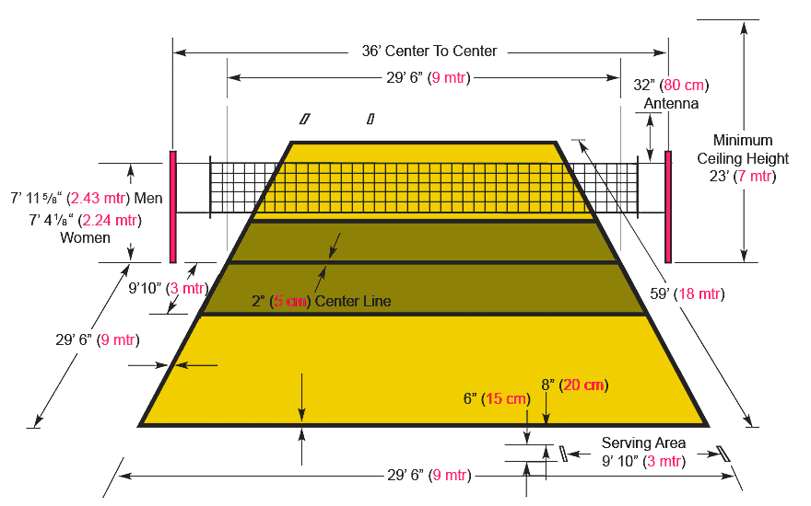

**Gambar 2.1.** Lapangan Bola Voli

**Sumber** : https://www.google.co.id (2016/8/8 : 12.37)

1. **Kemampuan Passing Bawah**

Passing bawah adalah salah satu bentuk gerak sebagai teknik dasar dalam bermain bolavoli, dimana passaing bawah lazim digunakan untuk memberikan umpan ke teman atau untuk menerima bola yang datang lalu dilanjutklan kegerakan selanjutnya. Dalam permainan bolavoli kemampuan passing bawah banyak digunakan baik menerima, mengumpan maupun bertahan. Untuk itu agar dapat bermain secara terampil dan dapat memenangkan suatu pertandingan, maka teknik passing bawah harus dikuasai dengan baik. Oleh karena itu, untuk meningkatkan keterampilan passing bawah haruslah dilatih secara berulang-ulang dan dikuasai secara baik sesuai dengan prinsip-prinsip latihan. Berdasarkan hasil pengamatan penulis pada beberapa pertandingan bolavoll i, bahwa pemain/smasher yang berhasil melakukan smash dengan keras dan curam adalah yang mendapatkan umpan yang tepat dari pemain setter. Dari hasil pengamatan tersebut sehingga timbul pertanyaan dalam pikiran penulis yakni faktor-faktor apa yang mendukung dan menunjang kecepatan dan ketepatan umpan dalam hal ini passing bawah.

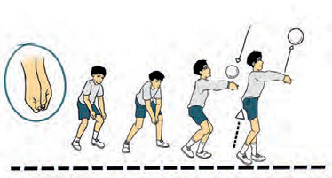

Gambar 2.2. Passing Bawah

**Sumber** : https://www.google.co.id (2016/8/8 : 12.37)

Untuk dapat menguasai teknik dasar passing bawah dengan baik dengan benar membutuhkan proses pembelajaran secara sistematik dan terus menerus hingga terjadi perubahan tingkah laku dari tidak tahu melakukan passing bawah menjadi tahu melakukan passing bawah, bahkan menguasai dengan baik dan benar sehingga dapat dimanfaatkan dalam setiap permainan.

Adapun manfaat passing bawah dikemukakan oleh Suharno HP (1993 : 40), sebagai berikut :

Memudahkan kawan untuk menyelesaikan serangan atau smash, untuk mengatur irama permainan, mengatur irama serangan atau smash, mempermudah teman untuk mendapatkan bola dalam permainan, dan sebagai salah satu teknik dalam melakukan passing.

Untuk dapat menguasai teknik dasar passing bawah, M. Yunus (1992:79) mengemukakan beberapa hal sebagai berikut:

Sikap permulaan

Kedua lutut ditekuk dengan badan sedikit dibengkokkan ke depan, berat badan menumpu pada telapak kaki bagian depan untuk mendapatkan suatu keseimbangan labil agar dapat lebih mudah dan lebih cepat bergerak kesegala arah. Kedua tangan saling berpegangan yaitu : punggung tangan kanan diletakkan di atas telapak tangan kiri kemudian saling berpegangan.

b. Gerak pelaksanaan

Ayunkan kedua lengan ke arah bola, dengan sumbu gerak pada persendian bahu dan siku betul–betul dalam keadaan lurus. Perkenaan bola pada bagian prosimal dari lengan, di atas dari pergelangan tangan dan pada waktu lengan membentuk sudut sekitar 45 derajat dengan badan, lengan diayunkandan diangkat hampir lurus.

c. Gerak lanjutan

Setelah ayunan lengan mengenai bola, kaki belakang melangkah ke depan untuk mengambil posisi siap kembali dan ayunan lengan untuk pass-bawah ke depan tidak melebihi sudut 90 derajat dengan bahu/badan. Kedua tangan terangkat seakan-akan hendak menangkap bola. Tangan ditekuk ke belakang dan sedikit ke sebelah dalam. Punggung tangan dan lengan bawah harus membentuk sudut hampir 900. Ujung jari-jari kedua tangan saling dihadapkan, jarak kedua siku lengan sedikit lebih lebar dari bahu. Jari tangan dan telapak tangan membentuk mangkok. Jari tangan terbuka secara wajar dan agak dibengkokkan. Ibu jari dan kedua jari telunjuk membentuk segitiga.

Penguasaan teknik passing bawah dalam permainan bola voli merupakan salah satu unsur yang paling menentukan menang atau kalahnya suatu regu dalam pertandingan di samping unsur fisik, taktik dan mental.

1. **Kecepatan Bergerak**

Kecepatan menurut Syaffrudin (1992) adalah jarak dibagi waktu dan hasil dari pengaruh kekuatan terhadap tubuh yang bergerak dimana kekuatan dapat mempercepat kekuatan tubuh. Menurut Ismaryati (2006), kecepatan merupakan dari tiga elemen, yakni waktu reaksi, frekuensi gerak per unit waktu, kecepatan menempuh suatu jarak. Sejalan dengan pendapat itu, Nala (2011) mendefenisikan kecepatan adalah kemampuan untuk mengerjakan suatu aktifitas berulang yang sama serta berkesinambung dalam waktu yang sesingkat-singkatnya. Dalam dasar gerak manusia, masa merupakan badan atau salah satu anggota badannya, dan tenaga merupakan kekuatan otot yang digunakan oleh individu menurut masa yang digerakkan. Nala (2011), mendefenisikan kecepatan merupakan kemampuan untuk berpindah atau bergerak dari tubuh atau anggota tubuh dari satu titik ke titik yang lainnya atau untuk mengerjakan suatu aktivitas berulang yang sama serta berkesinambungan dalam waktu yang singkat. Penentu ke tiga macam kecepatan tersebut satu dengan lainnya sangat berbeda. Kecepatan sprint banyak ditentukan oleh kekuatan otot dan persendian. Kecepatan reaksi ditentukan iribilitas susunan syaraf, daya orientasi situasi dan ketajaman panca indra. Sedangkan kecepatan bergerak ditentukan oleh kekuatan otot, daya ledak, daya koordinasi gerakkan, kelincahan dan keseimbangan. Macam-macam kecepatan dikelompokan menurut sumber datangnya rangsangan, gerak yang dilakukan, dan terkait dengan biomotor ketahanan. Kecepatan yang berdasarkan pada sumber datangnya rangsangan dibedakan menjadi kecepatan reaksi, yaitu tunggal dan majemuk. Sedangkan menurut geraknya adalah kecepatan gerak siklus non siklus, serta stamina (kecepatan, ketahanan) yang terkait dengan biomotor (Sukadiyanto, 2002). Faktor-faktor penentu dari kecepatan menurut Berger (1992), frekuensi rangsangan yang tergantung kepada kemauan (will power), kebulatan tekat serta mobilisasi syaraf, kecepatan kontraksi otot, tingkat otomatis gerak dan keadaan kualitas-kualitas otot tertentu misalnya daya ledak otot. Kecepatan gerak dipengaruhi oleh berat badan, jenis otot, tebal lemak tubuh, kelentukan otot, kekuatan dan percepatan, panjang otot dan beberapa ciri mekanik struktur tubuh. Corbin (1980), syarat dari kecepatan tergabung dalam tiga bagian yakni: reaksi waktu, frekuensi bergerak unit per menit dan kecepatan bergerak melampaui jarak yang diberikan. Hubungan antara ke tiga faktor ini sangat membantu untuk meramal penampilan bagi setiap pelatihan yang memerlukan kecepatan. Kecepatan dapat dibentuk oleh panjang langkah dan banyaknya langkah atau frekuensi langkah per detik. Kekuatan merupakan faktor yang sangat menentukan dalam bergerak cepat dan untuk memperbaiki kecepatan harus dilakukan perbaikan dalam bergerak cepat dan untuk memperbaiki kecepatan harus dilakukan perbaikan koordinasi antara sinergis dan antagonis (Nossek dan Hare 2004). Hal ini diperkuat dengan pendapatnya 12 Jhonson, (2000), kenaikan koordinasi otot akan meningkatkan kecepatan dari gerakan khusus. Kecepatan akan meningkatkan oleh peningkatan kekuatan dengan memperbaiki efisiensi dari mekanika gerakkan.

Kemampuan kecepatan kontraksi otot merupakan kualitas bawaan sejak lahir, akan tetapi dalam kecepatan gerak tertentu terutama dalam lari cepat dapat diperbaiki dengan bentuk latihan teknik yang tepat dan kontinyu. Untuk meningkatkan kecepatan ada beberapa cara atau metode, (Fox, 1992) menganjurkan bahwa untuk meningkatkan kecepatan dengan menambah program-program latihan untuk mendorong atlit supaya: mengambil langkah yang panjang, mengangkat tungkai yang tinggi, menambah kekuatan yang besar pada tungkai dan atau menaikan kecepatan dari gerakan tungkai. Dalam meningkatkan kecepatan, yang paling penting adalah prinsip penambahan beban yang diberikan dalam bentuk latihan untuk mencapai beberapa gerakan tubuh dalam periode waktu yang singkat Fox (1993), kecepatan juga dapat ditingkatkan melalui latihan.

Nossek (1992), mengidentifikasikan bahwa latihan kecepatan meliputi:

1. Mengulang-ulang jarak tertentu dengan kecepatan maksimum
2. Peningkatan kecepatan dari waktu ke waktu dengan jarak yang sama.
3. Menempuh jarak tertentu dengan kecepatan yang ditentukan
4. Intensitas sub maksimum dan maksimum
5. Jarak antara 10 sampai 30 meter.
6. Jumlah volume antara 10-16 repetisi dengan 3-4 set g.

Kecepatan dilatih setiap hari atau 2-3 kali per minggu 13 Untuk mengembangkan kecepatan, Bompa (1993: ) menggunakan metode:

a. Metode pengulangan

b. Intensitas tinggi dengan irama yang meningkat

c. Metode hambatan atau rintangan

d. Permainan dan penyampaian

Metode’speed barrier” Kecepatan dapat ditingkatkan dengan latihan yang berintensitas sub manimum sampai maksimum (Bompa, 2005), dengan cara meningkatkan kecepatan pada unit tunggal, meningkatkan kecepatan dengan pengulangan dan percepatan. Kecepatan yang tepat dan kuat, maka dengan itu gerakan tersebut tidak dapat berlangsung lama, dan hanya mampu dipertahankan beberapa detik saja, karena gerakkan cepat ditentukan oleh kapasitas aerobic, dan kapasitas anaerobic ditentukan oleh: 1. Persendian ATP-PC dan glikogen otot 2. Prosentase serabut cepat 3. Kemampuan menanggung beban asam laktat 4. Aktivitas enzim yang berperan pada metabolisme anaerobic dan sistim glikogen (Bompa, 2005).

1. **Kekuatan Lengan**

Kekuatan merupakan unsur penting dalam tubuh manusia seperti yang dikemukakan oleh Rusli Lutan, dkk (2000: 66), kekuatan adalah komponen yang sangat penting guna meningkatakn kondisi fisik seseorang secara keseluruhan. Sedangkan menurut Nurhasan (2005: 3) kekuatan adalah kemampuan sekelompok otot dalam menahan beban secara maksimal.. Secara sederhana kekuatan dapat diartikan sebagai kemampuan untuk memberikan tenaga terhadap tekanan. Pendapat lain juga dkemukakan oleh Suharno (1981: 14), bahwa kekuatan ialah kemampuan dari otot untuk mengatasi tahanan atau beban dalam menjalankan aktifitas. Menurut Rusli Lutan, dkk (2000: 66), kekuatan dirinci menjadi tiga bagian yaitu: kekuatan maksimum, kekuatan elastis, dan daya tahan kekuatan.

1) Kekuatan maksimum merupakan gaya atau tenaga terbesar yang dihasilkan oleh otot yang berkontraksi dengan tidak menentukan berapa cepat suatu gerakan dilakukan atau berapa lama gerakan itu dapat diteruskan.

2) Kekuatan elastis adalah tipe kekuatan yang sangat diperlukan dimana otot dapat bergerak cepat terhadap suatu tahanan. 10 Kombinasi dari kecepatan kontraksi dan kecepatan gerak disebut power.

3) Daya tahan kekuatan adalah kemampuan otot otot untuk terus menerus menggunakan daya dalam menghadapi meningkatnya kelelehan. Daya tahan kekuatan adalah kombinasi antara kekuatan dan lamanya gerakan.

Sedangkan menurut Djoko Pekik Irianto (2002: 66-67) kekuatan dikelompokan menjadi beberapa jenis antara lain.

a) Kekuatan umum (general strength) : kekuatan yang berhubungan dengan sistem otot secara keseluruhan.

b) Kekuatan khusus (specific strength) : kekuatan otot tertentu yang diperlukan pada gerakan utama suatu cabang olahraga.

c) Kekuatan Eksplosif (Eksplosive strength / power) : kemampuan otot atau sekolompok otot untuk mengatasi tahanan dengan gerakan yang cepat, misalnya melompat, melempar, memukul.

d) Kekuatan Daya Tahan (strength endurance) : kemampuan otot untuk mengatasi tahanan dalam jangka waktu yang lama.

e) Kekuatan maksimum (maximum strength) : kemampuan otot berkontraksi secara maksimal untuk melawan serta memindahkan beban maksimal atau dengan definisi lain tenaga terbesar yang diihasilkan otot untuk berkontraksi.

f) Kekuatan absolut (absolute strength) : kemampuan seseorang untuk mengeluarkan kekuatan secara maksimum tanpa memperhatikan berat badannya. g) Kekuatan relatif (relatif strength) : perbandingan beban yang mampu diangkat dengan berat badan.

Hampir setiap aktifitas teknik dalam permainan bolavoli membutuhkan kekuatan. Servis membutuhkan kekuatan pada saat memukul bola, passing atas membutuhkan kekuatan pada saat mendorong bola, smash membutuhkan kekuatan ditambah kecepatan (power) pada saat melakukan pukulan, dengan kata lain kekuatan yang berinteraksi dengan aspek biomotor digunakan dalam permainan bolavoli pada saat menampilkan teknik. Mengenai kekuatan otot Menurut Len Kravitz (2001: 6) kekuatan otot adalah kemampuan otot yang menggunakan tenaga maksimal, untuk mengangkat beban. Menurut Djoko Pekik Irianto (2002: 66), kekuatan otot dapat didefinisikan sebagai kemampuan otot atau sekelompok otot untuk mengatasi tahanan.

Menurut Harsono (1988: 176), kekuatan otot lengan adalah kemampuan dari otot lengan untuk membangkitkan tegangan dalam suatu tahanan dan mengangkat beban. Dengan otot yang lebih maka tubuh manusia dapat melakukan kegiatannya dengan baik tanpa mengalami kelelahan yang berarti. Jadi, kekuatan otot merupakan komponen kondisi fisik seseorang yang diciptakan oleh otot atau sekelompok otot yang 12 digunakan tubuh serta melawan tahanan atau beban dalam aktifitas tertentu serta melindungi tubuh dari cidera. Dalam hubungannya dengan olahraga, kekuatan otot merupakan salah satu komponen dasar biomotor yang diperlukan hampir dalam setiap cabang olahraga. Untuk mencapai prestasi maksimal seseorang harus memiliki beberapa faktor penting yang dapat menunjang tercapainya prestasi maksimal tersebut. Kekuatan otot merupakan salah satu penunjang bagi seseorang untuk mencapai prestasi maksimal. Pada olahraga yang menggunakan otot lengan seperti bolavoli, kekuatan otot lengan ini sangatlah penting karena di dalam teknik dasar bolavoli seperti servis, passing, smash dan lain-lain sangatlah di butuhkan. Maka tidak mungkin seorang pemain bolavoli akan berprestasi tanpa menggunakan kekuatan otot lengannya Otot lengan terdiri atas otot lengan atas dan otot lengan bawah. Menurut Syarifudin (2006: 96-100), otot lengan atas terdiri dari otototot fleksor yaitu M. Bisep braki, M. Brakialis, M. Korakobrakialis dan otot ekstensor yaitu M. Trisep braki. Sedangkan otot lengan bawah terdiri dari otot ekstensor karpiradialis longus, ekstensor karpiradialis brevis, ekstensor karpi ulnaris, supinator, pronator teres, fleksor digitorum profundus, ekstensor digitorum. 13 Gambar 1. Otot Lengan b. Manfaat Kekuatan Otot Lengan Menurut Harsono (1988: 176), kekuatan otot lengan adalah kemampuan dari otot lengan untuk membangkitkan tegangan dalam suatu tahanan dan mengangkat beban.

Menurut Len Kravitz (2001: 6), kekuatan otot adalah kemampuan otot yang menggunakan tenaga maksimal, untuk mengangkat beban. Otot-otot yang kuat dapat melindungi persendian yang dikelilinginya kemungkinan terjadinyacidera karena aktivitas fisik. Kekuatan otot lengan di dalam servis dibutuhkan untuk mengontrol kekerasan pukulan atau jauh dekatnya hasil servis, sehingga bola dapat diarahkan pada bidang yang diinginkan. Semakin kuat lengan pemukul maka semakin mudah dalam mengontrol kekerasan pukulan atau jauh dekatnya hasil servis, sehingga bola dapat diarahkan pada bidang yang diinginkan. Menurut Kekuatan otot merupakan komponen kondisi fisik seseorang yang diciptakan oleh otot atau sekelompok otot yang digunakan tubuh 14 serta melawan tahanan atau beban dalam aktifitas tertentu serta melindungi tubuh dari cidera. Dalam hubungannya dengan olahraga, kekuatan otot merupakan salah satu komponen dasar biomotor yang diperlukan hampir dalam setiap cabang olahraga. Untuk mencapai prestasi maksimal seseorang harus memiliki beberapa faktor penting yang dapat menunjang tercapainya prestasi maksimal tersebut. Kekuatan otot merupakan salah satu penunjang bagi seseorang untuk mencapai prestasi maksimal.

Pada olahraga yang menggunakan otot lengan seperti bolavoli, kekuatan otot lengan ini sangatlah penting karena di dalam teknik dasar bolavoli seperti servis, passing, smash dan lain-lain sangatlah di butuhkan. Maka tidak mungkin seorang pemain bolavoli akan berprestasi tanpa menggunakan kekuatan otot lengannya. c. Tujuan Kekuatan Otot Lengan Berhubungan dengan kekuatan, Harsono (1988: 177), menjelaskan “Strength” bisa digunakan untuk meningkatkan kondisi fisik secara keseluruhan karena kekuatan merupakan daya penggerak setiap aktivitas fisik serta memegang peranan penting dalam melindungi atlit dari kemungkinan cidera”. Berdasarkan kegunaan Strength dapat dibedakan menjadi tiga macam yaitu :

1) Kekuatan maksimal adalah kemampuan dalam otot kontraksi maksimal serta dapat melawan atau menahan beban yang maksimal pula.

2) Kekuatan daya ledak adalah kemampuan sebuah otot atau segerombolan otot untuk mengatasi tahanan beban dengan kecepatan tinggi dalam satu gerakan yang utuh.

3) Power endurance (kekuatan atau daya tahan) adalah kemampuan tahan lama kekuatan otot untuk melawan tahanan yang tinggi intensitasnya.

Hampir setiap aktifitas teknik dalam permainan bola voli membutuhkan kekuatan. Servis membutuhkan kekuatan pada saat memukul bola, passing atas membutuhkan kekuatan pada saat mendorong bola, smash membutuhkan kekuatan ditambah kecepatan (power) pada saat melakukan pukulan, dengan kata lain kekuatan yang berinteraksi dengan aspek biomotor digunakan dalam permainan bola voli pada saat menampilkan teknik. Menurut Nurhasan (2005: 3), kekuatan adalah kemampuan sekelompok otot dalam menahan beban secara maksimal.. Secara sederhana kekuatan dapat diartikan sebagai kemampuan untuk memberikan tenaga terhadap tekanan. Untuk mencapai prestasi maksimal seseorang harus memiliki beberapa faktor penting yang dapat menunjang tercapainya prestasi maksimal tersebut. Kekuatan otot merupakan salah satu penunjang bagi seseorang untuk mencapai prestasi maksimal. Dalam servis atas bolavoli sangat besar peranan kekuaatan otot lengan ini untuk menentukan keras tidaknya pukulan 16 bola. Selain itu juga mempengaruhi servis itu masuk atau keluar lapangan bahkan tidak sampainya bola atau menyangkut dinet.

1. **Koordinasi mata-tangan**

Koordinasi merupakan suatu kemampuan motorik yang sangat kompleks. Harsono (1988:219) mengatakan bahwa “koordinasi erat hubungannya dengan kecepatan, kekuatan, daya tahan dan fleksibilitas dan sangat penting dipelajari untuk menyempurnakan teknik dan taktik”. Sedangkan Menurut Mochamat Sajoto (1988:53) bahwa “koordinasi adalah kemampuan untuk menyatukan berbagai system syaraf gerak, yang terpisah, ke dalam satu pola gerak yang efisien”. Hal senada dikemukakan pula oleh Rusli Lutan (2000:77) memberikan batasan bahwa “koordinasi adalah kemampuan untuk melakukan gerakan dengan berbagai tingkat kesukaran dengan cepat dan efisien dan penuh ketepatan”.

Dengan demikian koordinasi mata tangan adalah gerak yang terjadi dari informasi yang diintegrasikan ke dalam gerak anggota badan. Semua gerakan harus dapat dikontrol dengan penglihatan dan harus tepat, sesuai dengan urutan gerak yang direncanakan dalam pikiran. Melakukan pukulan maupun mengembalikan bola dari lawan pada saat bermain bolavoli diperlukan koordinasi posisi badan dengan tangan dan sejumlah input yang dapat dilihat dengan mata, kemudian input tersebut diintegrasikan ke dalam gerak sebagai output, agar hasilnya merupakan gerakan yang terkoordinasi secara luwes, sehingga menunjang efektif dan tepatnya arah bola yang dipassing dalam permainan bolavoli.

Berdasarkan penjelasan yang dikemukakan di atas, nampak bahwa peranan koordinasi mata-tangan merupakan hal yang sangat penting dan perlu mendapat perhatian untuk dikembangkan, karena koordinasi mata-tangan merupakan penunjang dalam melakukan gerakan-gerakan pada gerakan passing bawah dalam permainan bolavoli.

1. **Kerangka Pikir**

Berdasarkan kerangka teoritis yang dijelaskan pada tinjauan pustaka merupakan landasan untuk membuat acuan pada kerangka pikir dari penelitian yang disenteralisasikan dengan fakta. Rumusan yang berangkat dari sebuah latar belakang masalah dapat digambarkan sebagai berikut:

Perkembangan Bola Voli di Panggalo Kab.Polman saat ini mengalami perkembangan yang sangat pesat tanpa terkecuali pada tingkat sekolah dasar, hal ini terbukti banyaknya pertandingan yang dilaksanakan akhir-akhir ini. MA.Nurul Ilmi Panggalo Kab.Polman adalah salah satu sekolah yang pernah mengikuti pertandingan tersebut. Kegiatan ekstrakulikuler futsal di sekolah ini berjalan dengan baik, sehingga siswa sangat antusias mengikuti latihan-latihan yang dilaksanakan disekolah ini. Untuk meningkatkan kemampuan dalam permainanBola Voli dibutuhkan beberapa latihan potensi fisik, potensi fisik yang sangat mempengaruhi tingkat kemampuan dalam permainan bola voli diantaranya kontribusi kecepatan bergerak dan kekuatan lengan serta koordinasi mata-tangan.

Dalam permainan bola voli siswa diharapkan mengusai teknik dasar permainan diantaranya adalah kemampuan passing bawah.

Beberapa potensi fisik ditambah percaya diri yang baik maka diharapkan akan memiliki pengaruh dalam meningkatkan kemampuan dengan pada permainan bola voli khususnya dalam menggiring bola. Skema kerangka pikir dapat digambarkan seperti dibawah ini :

SISWA MA NURUL ILMI PANGGALO KAB.POLMAN

KECEPATAN BERGERAK

KEKUATAN LENGAN

KOORDINASI MATA-TANGAN

KEMAMPUAN PASSING BAWAH DALAM BOLA VOLI

POTENSI FISIK

**C. Hipotesis**

Gambar 2.3 Skema Kerangka Pikir

1. **Hipotesis**

Berdasarkan kajian teoritis dan kerangka pikir, maka hipotesis penelitian ini dapat dirumuskan sebagai berikut :

1. Ada kontribusi kecepatan bergerak terhadap kemampuan passing bawah dalam permainan bola voli siswa MA Nurul Ilmi Panggalo Kab. Polman.
2. Ada kontribusi kekuatan lengan terhadap kemampuan passing bawah pada permainan bola voli siswa MA Nurul Ilmi Panggalo Kab.Polman.
3. Ada kontribusi koordniasi mata-tangan terhadap kemampuan passing bawah pada permainan bola voli siswa MA Nurul Ilmi Panggalo Kab.Polman.
4. Ada kontribusi kecepatan bergerak, kekuatan lengandan koordinasi mata-tangan terhadap kemampuan passing bawah pada permainan bola voli siswa MA Nurul Ilmi Panggalo Kab.Polman.

Untuk lebih jelasnya, maka di kemukakan hipotesis statistik untuk keempat hipotesis tersebut:

1. Hipotesis I : H0 : βX1Y = 0

H1 : βX1Y ≠ 0

1. Hipotesis II : H0 : βX2Y = 0

H1 : βX2Y ≠ 0

1. Hipotesis III : H0 : βX3Y = 0

H1 : βX3Y ≠ 0

1. Hipotesis III : H0 : βX1.2.3Y = 0

H1 : βX1.2.3Y ≠ 0

**BAB III**

**METODE PENELITIAN**

**A. Jenis penelitian dan lokasi penelitian**

Jenis penelitian yang digunakan adalah penelitian deskriptif korelasional dan inferensial maka perlu dirancang dan diketahui seberapa besar pengaruh kelincahan, keseimbangan dan percaya diri terhadap kemampuan menggiring bola pada permainan futsal. Dengan lokasi penelitian yang dilaksanakan di MA.Nurul Ilmi Kab.Polman.

**B. Variabel Penelitian**

Variabel penelitian merupakan atribut yang membedakan antara variabel yang akan diteliti.

Menurut Sugiyono (2014:63) Variabel penelitian pada dasarnya adalah segala sesuatu yang berbentuk apa saja yang ditetapkan oleh peneliti untuk dipelajari sehingga diperoleh informasi tentang hal tersebut, kemudian ditarik kesimpulannya .

Sedangkan menurut Juliansyah Noor (2012:47) Variabel penelitian merupakan kegiatan menguji hipotesis, yaitu menguji kecocokan antara teori dan fakta empiris di dunia nyata.

1. Variabel bebas *(Devendent Variable)* yaitu: kecepatan bergerak, kekuatan lengan, dan koordinasi mata-tangan pada permainan bola voli.
2. Variabel terikat *(Indevendent Variable)* adalah kemampuan passing bawah pada permainan bolavoli.

**C. Desain Penelitian**

Setiap penelitian membutuhkan desain penelitian tertentu.Desain penelitian adalah suatu cetak biru (blue print) dalam hal bagaimana data dikumpulkan, diukur dan dianalisis. Dengan demikian, desain penelitian dapat digambarkan sebagai berikut :

X1

X2

Y

X3

Gambar 3.1 Desain penelitian

Sumber : Sugiyono, (2013:71)

Keterangan:

X1  =Kecepatan bergerak

X2 = Kekuatan lengan

X3 = Koordinasi mata-tangan

R **=** Pengaruh bersama-sama

Y = Kemampuan passing bawah dalam permainan bola voli

**D. Definisi Operasional Variabel**

Definisi operasioanal variabel bertujuan untuk menjelaskan variabel yang akan diteliti. Seluruh variabel dalam penelitian ini perlu dijelaskan lebih spesifik agar diperoleh gambaran lebih jelas tentang karasteristik apa dari variabel-variabel penelitian ini akan diungkap. Karasteristik tersebut menyangkut antara lain bisa berupa fakta kualitas fakta atau keadaan, opini, persepsi, sikap, dan lain-lain. Dengan demikian perlu didefinisikan secara operasional variabel yang akanditeliti, sebab defenisi tersebut menunjukkan kegiatan yang akan dilakukan terutama yang bekenaan dengan apa dan bagaimana variabel yang ingin diukur. Hal tersebut sangat diperlukan baik untuk penentuan alat pengumpul data (instrumen) yang digunakan maupun dalam pengelolaan datanya nanti. Untuk kepentingan tersebut maka variabel penelitian perlu didefinisikan secara operasional sebagai berikut:

1. Kecepatan bergerak

Kecepatan bergerak adalah jarak dibagi waktu dan hasil dari pengaruh kekuatan terhadap tubuh yang bergerak dimana kekuatan dapat mempercepat kekuatan tubuh.

1. Kekuatan lengan

Kekuatan lengan adalahkemampuan sekelompok otot dalam menahan beban secara maksimal. Secara sederhana kekuatan dapat diartikan sebagai kemampuan untuk memberikan tenaga terhadap tekanan.

3.Koordinasi mata dan tangan

Koordinasi mata tangan adalah gerak yang terjadi dari informasi yang diintegrasikan ke dalam gerak anggota badan.

4.Kemampuan passing bawah

Kemampuan passing bawah adalah salah satu bentuk gerak sebagai teknik dasar dalam bermain bolavoli, dimana passaing bawah lazim digunakan untuk memberikan umpan ke teman atau untuk menerima bola yang datang lalu dilanjutklan kegerakan selanjutnya.

**E. Populasi dan Sampel**

Proses pelaksanaan suatu penelitian dapat berjalan dengan baik bila mana penelitian tersebut memilki populasi dan sampel. Populasi dan sampel merupakan subjek yang dapat menentukan keberhasilan pada sasaran yang akan diteliti.

1. Populasi

Sugiyono (2014:119) Populasi adalah wilayah generalisasi yang terdiri atas: obyek/subyek yang mempunyai kualitas dan karasteristik tertentu yang ditetapkan oleh peneliti untuk dipelajari dan kemudian ditarik kesimpulan.

Ditambahkan lagi oleh Juliansyah noor (2012:147) Dalam penelitian, populasi digunakan untuk menyebutkan seluruh elemen/atau anggota suatu wilayah yang menjadi sasaran penelitian atau merupakan keseluruhan (universum) dari objek penelitian

Berdasarkan panduan ini, maka populasi dalam penelitian ini adalah seluruh siswa MA Nurul Ilmi Kab.Polman.

2. Sampel

Sampel adalah sebagian individu yang diperoleh dari populasi, diharapkan dapat mewakili terhadap seluruh populasi.Sampel inilah yang menjadi obyek penelitian sehingga hasil penelitian diharapkan di dapat sejumlah anggota yang dipilih/diambil dari sesuatu populasi.Sugiyono (2014:120) "Sampel adalah bagian dari jumlah dan karesteristik yang dimiliki oleh populasi tersebut."Sampel inilah yang menjadi obyek penelitian sehingga hasil penelitian nanti diharapkan dapat pula digeneralisasikan terhadap populasi. Berdasarkan uraian tersebut maka teknik yang digunakan dalam pengambilan sampel adalah .Jadi yang dimaksud dengan sampel dalam penelitian ini adalah siswa MA Nurul Ilmi Panggalo Kab.Polman dengan jumlah 40 orang yang diperoleh melalui *simple random sampling.*

**F. Teknik Pengumpulan Data**

Teknik pengumpulan data merupakan langkah yang paling utama dalam penelitian, karena tujuan utama dari penelitian adalah mendapatkan data.Setelah mendapat izin melakukan penelitian dari Kepala Sekolah MA Nurul Ilmi Panggalo Kab.Polman, maka dilakukan persiapan tentang jadwal pelaksanaan penelitian, panitia pelaksana penelitian, dan pelaksanaan rancangan penelitian.

Adapun hal-hal yang dilaksanakan dalam penelitian ini untuk mengumpulkan data adalah sebagai berikut :

1. **Tes Kecepataan Bergerak**

Tujuan:

Tes ini bertujuan untuk mengukur kecepatan lari seseorang.

Alat yang digunakan :

a. *Stop Watch*

b. Bendera start 1 buah

c. Lintasan lurus dan rata dengan jarak 50 meter antara garis start dan garis finish.

d. Tiang pengamat garis finish 2 buah

e. Formulir dan alat tulis.

Pelaksanaan tes :

a. Start dilakukan dengan start berdiri.

b. Pada aba –aba “Bersedia”, siswa ( *testee*) berdiri dengan salah satu ujung jari kakinya sedekat mungkin dengan garis start.

c. Pada aba – aba “Siap”, siswa ( *testee* ) siap untuk berlari.

d. Pada aba – aba “Ya”, siswa ( *testee*) berlari secepat – cepatnya menempuh jarak 30 meter sampai melewati garis finish.

e. Setiap testee diberi kesempatan melakukan 2 kali

Penilaian :

a. Hasil yang dicatat adalah waktu yang dicapai untuk menempuh jarak tersebut.

b. Waktu yang dicapai dihitung sampai persepuluh detik.

c. Kedua hasil tes tersebut dicatat.

Catatan:

Start yang gagal harus diulang. Yang dimaksud start gagal adalah mendahului lari sebelum aba – aba “Ya”.

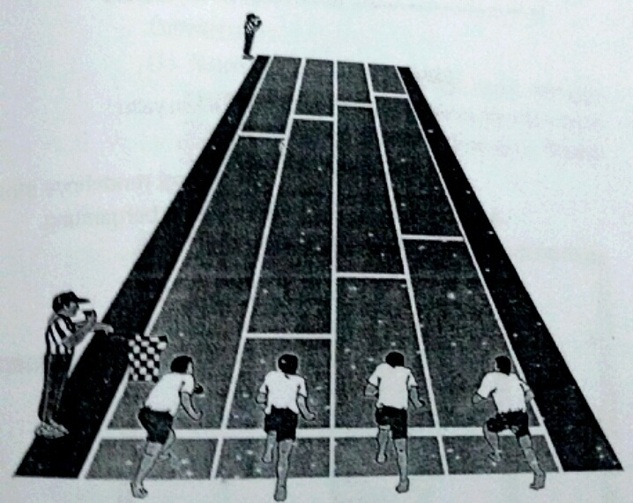

Gambar 3.2 Lari 50 meter

Sumber : Nursahan ( 2011:137 )

1. **Kekuatan lengan ( Tes Push Up )**
2. Tujuan : untuk mengukur kekuatan dan ketahanan otot lengan dan otot bahu.
3. Alat / fasilitas : Stopwacth, Formulir dan alat tulis.
4. Pelaksanaan
5. Testee sikap telungkup, kepala, punggung dan kaki lurus
6. Kedua telapak tangan bertumpu di lantai di samping dada, jari-jari tangan ke depan
7. Kedua telapak kaki bertumpu di lantai
8. Dalam sikap telungkup hanya dada yang menyentuh lantai, kepala, perut, dan tungkai bawah terangkat.
9. Sikap Telungkup , angkat tubuh dengan meluruskan kedua tangan, kemudian turunkan lagi tubuh dengan membengkokkan kedua tangan sehingga dada menyentuh lantai.
10. Setiap kali mengangkat dan menurunkan badan, kepala, punggung, tungkai bawah tetap lurus, setiap kali tubuh terangkat di hitung sekali.
11. Penilaian
12. Hanya pelaksanaan yang betul yang di hitung
13. Pelaksanaan fush up dilakukan sebanyak mungkin selama 1 menit

**3. Koordinasi Mata-Tangan**

Tes Koordinasi Mata-Tangan Tes koordinasi mata tangan yaitu tes lempar tangkap bola yang dipantulkan ke dinding. Satuan tes lempar tangkap bola ini adalah jumlah bola yang masuk kesasaran dari 10 kali lemparan (Ismaryati, 2006 :54) Cara kerja : Sebelum melakukan pengukuran dan tes praktik kemampuan koordinasi mata-tangan telebih dahulu semua peserta diberikan penjelasan bagaimana cara melakukan tes, kemudian membagi urutan 42 yang akan melakukan tes. Setelah selesai menentukan urutan testi menunggu giliran. Langkah kerja :

a. Menentukan tinggi lingkaran yang menjadi sasaran lempar yaitu setingggi bahu pelempar.

b. Memastikan jarak pelempar dari sasaran sejauh 2,5 m.

c. Mengumpulkan bola untuk melempar sasaran.

d. Menyiapkan peralatan tulis Pelaksanaan tes dan pengukuran:

1) Pada lemparan pertama yang ingin diketahui adalah koordinasi mata dan satu tangan (kanan), jadi tangan kanan melempar bola ke sasaran kemudian ditangkap lagi dengan tangan kanan.

2) Pelaksanaan lemparan sebanyak 10 kali.

3) Setelah 10 kali lemparan dengan satu tangan kemudian dilanjutkan dengan tangan kanan melempar dan tangan kiri menangkap.

4) Pelaksanaan lemparan juga sebanyak 10 kali.

5) Bola harus dilempar dari bawah (undearm).

6) Testor mengawasi kaki pelempar agar tidak melewati garis batas dan mengamati lemparan masuk ke sasaran atau tidak.

7) Lemparan dinyatakan sah masuk apabila lemparan masuk ke lingkaran sasaran dan dapat ditangkap kembali.

8) Testi tidak beranjak atau berpindah ke luar garis batas untuk menangkap bola. Wall (dinding) Target sasaran Ketinggian Target 2,5 m Garis batas lempar Testor Testi Recorder.

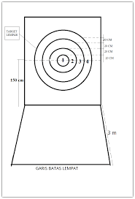

Gambar 3.3.Tes Lempar Tangkap Bola

Sumber : https://www.google.co.id (2016/8/8 : 12.37)

**4.Kemampuan Passing Bawah**

a. Tujuan: Untuk mengukur kecakapan dan keterampilan melakukan passing bawah bolavoli.

b. Alat/fasilitas: Dinding atau tembok, Bolavoli, Peliut, Stopwatch, Lakban, Formulir dan alat tulis.

c. Pelaksanaan tes

Pelaksanaan tes menggunakan passing bawah normal atau dengan kedua tangan. Skor satu di berikan jika atlet mampu memasing bawah dengan sah bola yang masuk ke petak sasaran. Pelaksanaan selama satu menit dengan dua kali tes. Nilai akhir diambil dari salah satu nilai terbanyak dari dua kali giliran tersebut.

152 cm

350 cm

x

Gambar 3.4 Instrument tes Passing bawah

Sumber : (Suharno : 1981)

**G. Teknik Analisis Data**

Menurut Sugiyono (2015:21) "Statistik dapat dibedakan menjadi dua, yaitu statistik Deskriptif dan statistik Inferensial." Dalam penelitian ini data yang terkumpul perlu dianalisis secara statistik deskriptif untuk keperluan pengujian hipotesis penelitian.Adapun gambaran yang digunakan dalam penelitian ini yaitu analisis data secara deskriptif dimaksudkan untuk mendapatkan gambaran umum tentang data yang meliputi rata-rata dan standar deviasi kemudian data dianalisis menggunakan statistik inferensial bermaksud untuk mengambil kesimpulan mengenai sifat-sifat populasi berdasarkan data yang diperoleh dari sampel. Jadi keseluruhan analisis data statistik tersebut diolah melalui komputer pada program SPSS versi 18.00 dengan taraf signifikan 95% atau a 0,05.

**BAB IV**

**HASIL PENELITIAN DAN PEMBAHASAN**

1. **Hasil Penelitian**

Data empiris yang diperoleh dilapangan melalui hasil tes dan pengukuran yang terdiri atas: Kecepatan bergerak, Kekuatan lengan, Koordinasi mata-tangan terhadap Kemampuan passing bawah dalam permainan bola voli pada siswa MA Nurul Ilmi Panggalo Kab. Polman, selanjutnya dianalisis dengan menggunakan tehnik statistik deskriptif dan analisis inferensial.Analisis data secara deskriptif dimaksudkan untuk mendapatkan gambaran umum data penelitian, kemudian dilanjutkan dengan pengujian persyaratan analisis atau uji asumsi yaitu uji normalitas data dan uji linearitas.Sedangkan analisis data secara inferensial dimaksudkan untuk mendapatkan hasil pengujian hipotesis yang diajukan dalam penelitian ini.

1. **Analisis Deskriptif**

Analisis deskriptif dilakukan pada data Kecepatan bergerak, data Kekuatan lengan, data Koordinasi mata-tangan, dan data Kemampuan passing bawah dalam permainan bola voli pada siswa MA Nurul Ilmi Panggalo Kab. Polman.Rangkuman hasil analisisnya tercantum pada table di bawah ini.

Tabel 4.1 Rangkuman analisis deskriptif data.

| **Statistics** | | | | | |
| --- | --- | --- | --- | --- | --- |
|  | | Kecepatan bergerak | Kekuatan lengan | Koordinasi mata-tangan | Passing bawah |
| N | Valid | 40 | 40 | 40 | 40 |
| Missing | 0 | 0 | 0 | 0 |
| Mean | | 7.4888 | 26.2750 | 10.9500 | 27.6750 |
| Median | | 7.5000 | 26.5000 | 11.0000 | 27.5000 |
| Mode | | 7.56 | 27.00 | 11.00 | 26.00a |
| Std. Deviation | | .71253 | 2.18371 | 2.33095 | 3.54015 |
| Variance | | .508 | 4.769 | 5.433 | 12.533 |
| Range | | 2.77 | 10.00 | 9.00 | 15.00 |
| Minimum | | 6.20 | 21.00 | 7.00 | 20.00 |
| Maximum | | 8.97 | 31.00 | 16.00 | 35.00 |
| Sum | | 299.55 | 1051.00 | 438.00 | 1107.00 |
| a. Multiple modes exist. The smallest value is shown | | | | | |

Dari table di atas, maka dapat dikemukakan gambaran data tiap variable sebagai berikut:

1. Untuk data Kecepatan bergerak, dari banyaknya sampel (N) sebanyak 40 diperoleh nilai rata-rata 7.4888, nilai tengah 7.5000, modus 7.56, standar deviasi 0.71253, varians 0.508, nilai minimum 6.20, nilai maksimum 8.97 dan rentang 2.77.
2. Untuk data Kekuatan lengan, dari banyaknya sampel (N) sebanyak 40 diperoleh nilai rata-rata 26.2750, nilai tengah 26.5000, modus 27.00, standar deviasi 2.18371, varians 4.769, nilai minimum 21.00, nilai maksimum 31.00 dan rentang 10.00.
3. Untuk data Koordinasi mata-tangan, dari banyaknya sampel (N) sebanyak 40 diperoleh nilai rata-rata 10.9500, nilai tengah 11.0000, modus 11.00, standar deviasi 2.33095, varians 5.433, nilai minimum 7.00, nilai maksimum 16.00dan rentang 9.00.
4. Untuk data Kemampuan passing bawah dalam permainan bola voli, dari banyaknya sampel (N) sebanyak 40 diperoleh nilai rata-rata 27.6750nilai tengah 27.5000, modus 26.00, standar deviasi 3.54015, varians 12.533nilai minimum 20.00, nilai maksimum 35.00 dan rentang 15.00.
5. **Uji asumsi**
6. **Uji normalitas data**

Salah satu asumsi yang harus dipenuhi agar statistik parametrik dapat digunakan adalah data mengikuti sebaran normal.Apabia pengujian ternyata data berdistribusi normal berarti analisis statistik parametrik telah terpenuhi. Sebaliknya apabila data tidak berdistribusi normal, maka analisis yang harus digunakan adalah statistik non parametrik. Untuk mengetahui apakah data penelitian ini berdistribusi normal, maka dilakukan pengujian menggunakan uji Kolmogorov Smirnov dengan koreksi liliefors.

Tabel 4.2 Hasil uji normalitas data dengan menggunakan bantuan SPSS

|  |  |  |  |  |  |
| --- | --- | --- | --- | --- | --- |
| Variabel | N | Shapiro-Wilk | Sig. | α | Ket |
| Kecepatan bergerak | 40 | 0.978 | 0.612 | 0.05 | Normal |
| Kekuatan lengan | 40 | 0.979 | 0.637 | 0.05 | Normal |
| Koordinasi mata-tangan | 40 | 0.970 | 0.364 | 0.05 | Normal |
| Kemampuan passing bawah | 40 | 0.989 | 0.961 | 0.05 | Normal |

Berdasarkan hasil uji normalitas pada tabel 4.2 di peroleh data Kecepatan bergerak dengan nilai Shapiro-Wilk sebesar 0.978 dan tingkat signifikan sebesar 0.612 lebih besar dari α 0.05. Kekuatan lengan di peroleh nilai Shapiro-Wilk sebesar 0.979 dan tingkat signifikan sebesar 0.637 lebih besar dari α 0.05.Koordinasi mata-tangan di peroleh nilai Shapiro-Wilk sebesar 0.970dan tingkat signifikan 0.364 lebih besar dari α 0.05. Kemampuan passing bawah dalam permainan bola voli di peroleh nilai Shapiro-Wilk sebesar 0.989 dan tingkat signifikan 0.961 lebih besar dari α 0.05.Dengan demikan dapat disimpulkan bahwa data kontribusi kecepatan bergerak, Kekuatan lengan dan Koordinasi mata-tangan terhadap Kemampuan passing bawah dalam permainan bola voli pada siswa MA Nurul Ilmi Panggalo Kab.Polman berdistribusi normal.

1. **Uji linearitas**

Linearitas adalah sifat hubungan yang linear antar variabel, artinya setiap perubahan yang terjadi pada satu variabel akan diikuti perubahan dengan besaran yang sejajar pada variabel lainnya. Perubahan pada variabel bebas akan diikuti dengan perubahan pada variabel terikat.

Salah satu prasyarat lainnya dalam analisis korelasi dan regresi adalah setiap variabel bebas memiliki hubungan yang signifikan dengan variabel terikat. Untuk mengetahui ada tidaknya hubungan yang linear secara signifikan maka dilakukan uji linearitas dengan meggunakan *Test for Linearity* pada taraf signifikansi 0,05

Tabel 4.3 Ringkasan uji linearitas X1,X2,X3 dengan Y

|  |  |  |  |  |
| --- | --- | --- | --- | --- |
| No. | Variabel | Defiation From Linearity | Sig. | Kesimpulan |
| 1. | Kecepatan bergerak (X1) dengan Kemampuan passing bawah dalam permainan bola voli (Y) | 0.677 | 0.770 | Linear |
| 2. | Kekuatan lengan (X2) dengan Kemampuan passing bawah dalam permainan bola voli (Y) | 0.653 | 0.743 | Linear |
| 3. | Koordinasi mata-tangan (X3) dengan Kemampuan passing bawah dalam permainan bola voli (Y) | 0.860 | 0.560 | Linear |

Berdasarkan data hasil uji linearitas pada tabel di atas di peroleh nilai F (Defiation from linearity) antara variabel Kecepatan bergerak (X1) dengan Kemampuan passing bawah dalam permainan bola voli (Y) sebesar 0.677 pada signifikansi 0.770, nilai F ( Defiation from linearity ) antara variabel Kekuatan lengan (X2) dengan Kemampuan passing bawah dalam permainan bola voli (Y) sebesar 0.653 pada signifikansi 0.743, nilai F ( Defiation from linearity ) antara variabel Koordinasi mata-tangan (X3) dengan Kemampuan passing bawah dalam permainan bola voli (Y) sebesar 0.860 pada signifikansi 0.560. Hal tersebut menunjukkan bahwa Nilai F tidak signifikan maka hubungan antar variabel di nyatakan linear.

1. **Uji hipotesis**

Karena data penelitian mengikuti sebaran normal dan memenuhi semua prasyarat uji asumsi klasik, maka untuk menguji hipotesis dalam penelitian ini digunakan analisis parametric dengan menggunakan tehnik analisis regresi ganda untuk mengetahui apakah terdapat pengaruh tiap variabel bebas terhadap variabel terikat dan untuk mengetahui apakah terdapat kontribusi ketiga variabel bebas secara bersama-sama terhadap variabel terikat.

1. **Terdapat kontribusi Kecepatan bergerak terhadap Kemampuan passing bawah dalam permainan bola voli**

Hipotesis statistik yang diuji :

H0 :*ρ*X1Y = 0

H1 :*ρ*X1Y ≠ 0

Hasil pengujian:

Dari hasil analisis data di peroleh nilai koefisien β sebesar 0.879 dan nilai t = 11.347 dengan signifikansi (p) =.0,000 (p < 0,05) yang berarti signifikan. Berdasarkan nilai tersebut dapat dinyatakan bahwa terdapat hubungan positif dan signifikan antara kekuatan otot tungkai dengan Kemampuan passing bawah dalam permainan bola voli. Hal ini memilki makna bahwa kecepatan bergerak dalam permainan bola voli yang lebih baik akan meningkatkan kemampuan passing bawah.

Besarnya koefisien determinan varians (r²) sebesar 0.772 yang memiliki makna bahwa kecepatan bergerak memiliki kontribusi terhadap kemampuan passing bawah dalam permainan bola voli sebesar 77.2 % dan sisanya sebesar 22.8 % di pengaruhi oleh faktor lain.

1. **Terdapat kontribusi Kekuatan lengan terhadap Kemampuan passing bawah dalam permainan bola voli**

Hipotesis statistik yang diuji :

H0 :*ρ*X2Y = 0

H1 :*ρ*X2Y ≠ 0

Hasil pengujian:

Dari hasil analisis data di peroleh nilai koefisien β sebesar 0.824 dan nilai t = 8.981 dengan signifikansi (p) =.0,000 (p < 0,05) yang berarti signifikan. Berdasarkan nilai tersebut dapat dinyatakan bahwa terdapat hubungan positif dan signifikan antara kekuatan lengan dengan kemampuan passing bawah dalam permainan bola voli. Hal ini memilki makna bahwa menunjukkan bahwa Kekuatan lengandalam permainan bola voli yang lebih baik akan meningkatkan kemampuan passing bawah.

Besarnya koefisien determinan varians (r²) sebesar 0.680 yang memiliki makna bahwa kekuatan lengan memiliki kontribusi terhadap kemampuan passing bawah dalam permainan bola voli sebesar 68.0 % dan sisanya sebesar 32.0 % di pengaruhi oleh faktor lain.

1. **Terdapat kontribusi Koordinasi mata-tangan terhadap Kemampuan passing bawah dalam permainan bola voli**

Hipotesis statistik yang diuji :

H0 :*ρ*X3Y = 0

H1 :*ρ*X3Y ≠ 0

Hasil pengujian:

Dari hasil analisis data di peroleh nilai koefisien β sebesar 0.815 dan nilai t = 8.676 dengan signifikansi (p) =.0,000 (p < 0,05) yang berarti signifikan. Berdasarkan nilai tersebut dapat dinyatakan bahwa terdapat hubungan positif dan signifikan antara koordinasi mata-tangan dengan kemampuan passing bawah dalam permainan bola voli. Hal ini memilki makna bahwa menurunkan waktu kemampuan passing bawah dalam permainan bola voli yang lebih baik akan meningkatkan koordinasi mata-tangan.

Besarnya koefisien determinan varians (r²) sebesar 0.665 yang memiliki makna bahwa koordinasi mata-tangan memiliki kontribusi terhadap kemampuan passing bawah dalam permainan bola voli sebesar 66.5 % dan sisanya sebesar 33.5 % di pengaruhi oleh faktor lain.

1. **Terdapat kontribusi kecepatan bergerak, daya ledak otot tungkai dan Koordinasi mata-tangan secara bersama-sama terhadap kemampuan passing bawah dalam permainan bola voli.**

Hipotesis statistik yang diuji :

H0 : RX1.2.3.Y = 0

H1 : RX1.2.3.Y ≠ 0

Hasil pengujian:

Dari hasil analisis data kecepatan bergerak, kekuatan lengan, dan koordinasi mata-tangan terhadap kemampuan passing bawah dalam permainan bola voli di peroleh nilai F = 58.480 (sig = 0.000 ). Nilai koefisien β untuk Kecepatan bergerak sebesar 0.469 dan nilai t = 3.448 dengan signifikansi (p) =.0,001 (p < 0,05) yang berarti signifikan. Nilai koefisien β untuk Kekuatan lengan sebesar 0.256 dan nilai t = 2.090 dengan signifikansi (p) =.0,044 (p < 0,05) yang berarti signifikan. Nilai koefisien β untuk koordinasi mata-tangan sebesar 0.253 dan nilai t = 2.157 dengan signifikan (p) =.0,038 (p < 0,05) yang berarti signifikan. Berdasarkan nilai tersebut dapat dinyatakan bahwa terdapat hubungan positif dan signifikan antara Kecepatan bergerak, Kekuatan lengan dan Koordinasi mata-tangan terhadap Kemampuan passing bawah dalam permainan bola voli. Hal ini memilki makna bahwa Kemampuan passing bawah dalam permainan bola voli yang lebih baik akan meningkatkan Kecepatan bergerak, Kekuatan lengan dan Koordinasi mata-tangan.

Besarnya koefisien determinan varians (r²) sebesar 0.830 yang memiliki makna bahwa Kecepatan bergerak, Kekuatan lengan dan Koordinasi mata-tangan memiliki kontribusi terhadap Kemampuan passing bawah dalam permainan bola voli sebesar 83.0 % dan sisanya sebesar 27.0 % di pengaruhi oleh faktor lain.

1. **Pembahasan**

Hasil analisis data telah dikemukakan bahwa empat hipotesis yang diajukan semuanya diterima dan menunjukkan ada kontribusi. Dari hasil kecepatan bergerak, kekuatan lengan, koordinasi mata-tangan terhadap kemampuan passing bawah dalam permainan bola voli pada siswa MA Nurul Ilmi Panggalo Kab.Polman, pada penelitian ini relevan dengan kerangka pikir yang telah dikembangkan berdasarkan teori-teori yang mendukung penelitian. Untuk lebih jelasnya akan dibahas tentang hipotesis yang telah dirumuskan sebelumnya.

1. **Kontribusi kecepatan bergerak terhadap kemampuan passing bawah dalam permainan bola voli pada siswa MA Nurul Ilmi Kab. Polman**

Ada kontribusi kecepatan bergerak terhadap kemampuan passing bawah dalam permainan bola voli pada siswa MA Nurul Ilmi Panggalo Kab. Polman sebesar 72,2%. Terbukti dari hasil analisis diperoleh nilai *R Square*  = 0,722. Hasil ini menunjukkan analisa bahwa kecepatan bergerak bagi seorang pelari dibutuhkan untuk meningkatkan kemampuan passing bawah dalam permainan bola voli.

Kecepatan menurut Syaffrudin (1992) adalah jarak dibagi waktu dan hasil dari pengaruh kekuatan terhadap tubuh yang bergerak dimana kekuatan dapat mempercepat kekuatan tubuh. Menurut Ismaryati (2006), kecepatan merupakan dari tiga elemen, yakni waktu reaksi, frekuensi gerak per unit waktu, kecepatan menempuh suatu jarak. Sejalan dengan pendapat itu, Nala (2011) mendefenisikan kecepatan adalah kemampuan untuk mengerjakan suatu aktifitas berulang yang sama serta berkesinambung dalam waktu yang sesingkat-singkatnya.

Dalam meningkatkan kecepatan, yang paling penting adalah prinsip penambahan beban yang diberikan dalam bentuk latihan untuk mencapai beberapa gerakan tubuh dalam periode waktu yang singkat Fox (1993), kecepatan juga dapat ditingkatkan melalui latihan.

Kecepatan yang tepat dan kuat, maka dengan itu gerakan tersebut tidak dapat berlangsung lama, dan hanya mampu dipertahankan beberapa detik saja, karena gerakkan cepat ditentukan oleh kapasitas aerobic, dan kapasitas anaerobic. Dapat di simpulkan kecepatan yang baik dapat meningkatkan kemampuan passing bawah dalam permainan bola voli

1. **Kontribusi kekuatan lengan terhadap kemampuan passing bawah dalam permainan bola voli pada siswa MA Nurul Ilmi Panggalo Kab. Polman**

Ada kontribusi kekuatan lengan terhadap kemampuan passing bawah dalam permainan bola voli pada siswa MA Nurul Ilmi Panggalo Kab. Polmansebesar 68,0 %. Terbukti dari hasil analisis diperoleh nilai *R square* = 0.680. Hasil ini menunjukkan analisa bahwa Kekuatan lengan bagi seorang pemain dibutuhkan untuk meningkatkan kemampuan passing bawah dalam permainan bola voli.

Kekuatan merupakan unsur penting dalam tubuh manusia seperti yang dikemukakan oleh Rusli Lutan, dkk (2000: 66), kekuatan adalah komponen yang sangat penting guna meningkatakn kondisi fisik seseorang secara keseluruhan. Sedangkan menurut Nurhasan (2005: 3) kekuatan adalah kemampuan sekelompok otot dalam menahan beban secara maksimal..Secara sederhana kekuatan dapat diartikan sebagai kemampuan untuk memberikan tenaga terhadap tekanan. Pendapat lain juga dkemukakan oleh Suharno (1981: 14), bahwa kekuatan ialah kemampuan dari otot untuk mengatasi tahanan atau beban dalam menjalankan aktifitas.

Kekuatan otot merupakan salah satu penunjang bagi seseorang untuk mencapai prestasi maksimal.Dalam servis atas bolavoli sangat besar peranan kekuaatan otot lengan ini untuk menentukan keras tidaknya pukulan 16 bola.Selain itu juga mempengaruhi servis itu masuk atau keluar lapangan bahkan tidak sampainya bola atau menyangkut di net.

1. **Kontribusi koordinasi mata-tangan terhadap Terhadap Kemampuan passing bawah dalam permainan bola voli pada siswa MA Nurul Ilmi Panggalo Kab. Polman**

Ada kontribusi koordinasi mata-tangan terhadap kemampuan passing bawah dalam permainan bola voli pada siswa MA Nurul Ilmi Panggalo Kab. Polman sebesar 66,5 %. Terbukti dari hasil analisis diperoleh nilai *R Square* = 0,665. Hasil ini menunjukkan analisa bahwa koordinasi mata-tangan bagi seorang pemain dibutuhkan untuk meningkatkan kemampuan passing bawah dalam permainan bola voli.

Koordinasi merupakan suatu kemampuan motorik yang sangat kompleks.Harsono (1988:219) mengatakan bahwa “koordinasi erat hubungannya dengan kecepatan, kekuatan, daya tahan dan fleksibilitas dan sangat penting dipelajari untuk menyempurnakan teknik dan taktik”. Sedangkan Menurut Mochamat Sajoto (1988:53) bahwa “koordinasi adalah kemampuan untuk menyatukan berbagai system syaraf gerak, yang terpisah, ke dalam satu pola gerak yang efisien”. Hal senada dikemukakan pula oleh Rusli Lutan (2000:77) memberikan batasan bahwa “koordinasi adalah kemampuan untuk melakukan gerakan dengan berbagai tingkat kesukaran dengan cepat dan efisien dan penuh ketepatan”.

Melakukan pukulan maupun mengembalikan bola dari lawan pada saat bermain bola voli diperlukan koordinasi posisi badan dengan tangan dan sejumlah input yang dapat dilihat dengan mata, kemudian input tersebut diintegrasikan ke dalam gerak sebagai output, agar hasilnya merupakan gerakan yang terkoordinasi secara luwes, sehingga menunjang efektif dan tepatnya arah bola yang dipassing dalam permainan bola voli.

Berdasarkan penjelasan yang dikemukakan di atas, nampak bahwa peranan koordinasi mata-tangan merupakan hal yang sangat penting dan perlu mendapat perhatian untuk dikembangkan, karena koordinasi mata-tangan merupakan penunjang dalam melakukan gerakan-gerakan pada gerakan passing bawah dalam permainan bola voli.

1. **Kontribusi kecepatan bergerak, daya ledak otot tungkai, dan Koordinasi mata-tangan Terhadap Kemampuan passing bawah dalam permainan bola voli pada siswa MA Nurul Ilmi Panggalo Kab. Polman**

Ada kontribusi kecepatan bergerak, kekuatan lengan, dan koordinasi mata-tangan terhadap kemampuan passing bawah dalam permainan bola voli pada siswa MA Nurul Ilmi Panggalo Kab. Polman sebesar 83,0 %. Terbukti dari hasil analisis diperoleh nilai *R Square* = 0,830. Hasil ini menunjukkan analisa bahwa kontribusi kecepatan bergerak, daya ledak otot dan koordinasi mata-tangan bagi seorang pemain dibutuhkan untuk meningkatkan kemampuan passing bawah dalam permainan bola voli.

Olahraga bola voli merupakan salah satu cabang olahraga yang cukup populer dan disenangi dikalangan anak-anak, remaja, dewasa maupun orang tua baik laki-laki maupun perempuan. Popularitas permainan bola voli tersebut merupakan hal yang wajar karena dalam bermain diperlukan berbagai adegan gerakan dan teknik keterampilan yang tinggi untuk dapat melakukannya dengan baik.

Dalam permainan bola voli terdapat beberapa teknik yang merupakan dasar yang harus dikuasai oleh seorang pemain agar dapat bermain bola voli dengan baik. Teknik-teknik dasar permainan bola voli tersebut meliputi: servis, passing bawah, passing atas, smash, blok, dan pertahanan.kecepatan bergerak, kekuatan bergerak dan koordinasi mata-tangan merupakan penunjang dalam melakukan gerakan-gerakan pada gerakan passing bawah dalam permainan bola voli.

**BAB V**

**KESIMPULAN DAN SARAN**

1. **Kesimpulan**

Setelah melakukan penelitian, telah diperoleh hasil-hasil yang telah di peroleh hasil - hasil yang telah diungkapkan dari kontribusi kecepatan bergerak, kekuatan lengan dan koordinasi mata-tangan terhadap kemampuan passing bawah dalam permainan bola voli pada siswa MA. Nurul Ilmi Panggalo Kab. Polman, maka disimpulkan sebagai berikut:

1. Ada kontribusi yang signifikan kecepatan bergerak terhadap kemampuan passing bawah dalam permainan bolavoli pada siswa MA. Nurul Ilmi Panggalo Kab. Polman.
2. Ada kontribusi yang signifikan kekuatan lengan terhadap kemampuan passing bawah dalam permainan bolavoli pada siswa MA. Nurul Ilmi Panggalo Kab. Polman.
3. Ada kontribusi yang signifikan koordinasi mata-tangan terhadap kemampuan passing bawah dalam permainan bolavoli pada siswa MA. Nurul Ilmi Panggalo Kab. Polman.
4. Ada kontribusi yang signifikan kecepatan bergerak, kekuatan lengan dan koordinasi mata-tangan terhadap Kemampuan passing bawah dalam permainan bolavoli pada siswa MA. Nurul Ilmi Panggalo Kab. Polman.
5. **Saran**

Dari kesimpulan tersebut, maka akan dikemukakan saran-saran sebagai berikut:

1. Diharapkan kepada pelatih, guru atau semua pihak yang membina atletik agar dapat mengetahui dan memahami tentang pentingnya kecepatan bergerak, daya ledak otot dan koordinasi mata-tanganterhadapkemampuan passing bawahdalam pemilihan atlet atau pemain khususnya dalam olahraga atletik.
2. Untuk siswa, kiranya dapat memahami pengaruh kecepatan bergerak, daya ledak otot dan koordinasi mata-tangan terhadap kemampuan passing bawahdalam peningkatan prestasi dalam olahraga atletik.
3. Diharapkan penelitian ini mendapat kajian lebih lanjut agar dapat lebih memberikan kontribusi terhadap dunia ilmu keolahragaan dan pengembangan prestasi olahraga khususnya olahraga voli.

**DAFTAR PUSTAKA**

Barbara L. Viera & Bonnie J. Freguson.(2004). *Bolavoli Tingkat Pemula*. Jakarta: PT. Rajagrafindo Persada.

Bompa Tudor, O. (1994). *Theory and Metodology of Training* (Terjemahan). Bandung: Universitas Padjadjaran.

Bonnie Robison (1993). *Bola Voli*. Semarang: Dahara Prize.

Duwi Yanto. (2009). *Hubungan Antara Tinggi Badan Kekuatan Otot Lengan dan Panjang Lengan dengan Hasil Servis Atas Bolavoli Peserta Ekstrakurikuler Bolavoli Putra*

Harsono, dkk. (1988). *Coaching Dan Aspek-Aspek Psikologi Dalam Olahraga*. Jakarta: CV. Tambak Kusuma.

Ibnu Hajar. (1999). *Dasar-Dasar Metodologi Penelitian Kuantitatif dalam Pendidikan*. Jakarta: PT Raya Grafindo Persada.

Ismaryati.(2006). *Tes Pengukuran Olahraga*. UNS: Surakarta.

Mochammad Sajoto. (1988). *Peningkatan dan Pembinaan Kondisi Fisik.* Semarang: IKIP Semarang.

Moh.Uzer Usman. (1993). *Upaya Optimalisasi Kegiatan Belajar Mengajar*. Bandung: PT Remaja Rosdakarya.

Muhajir.(2003). *Pendidikan Jasmani dan Kesehatan Untuk SMA Kelas 1*. Jakarta: Erlangga.

Nuril Ahmadi. (2007). *Permainan Bolavoli*. Surakarta: Era Intermedia. Pate, R.

Juliansyah Noor.2012. *Metodologi Penelitian.* Jakarta: Kencana Prenada Media Group

Nurhasan. 2001. *Tes Dan Pengukuran Dalam Pendidikan Jasmani (Prinsip-*  
*prinsip Dan Penerapannya).* Jakarta: Direktorat Jenderal Olahraga..

Len Kravitz. 2013. *Metode Penelitian Kombinasi (Mixed Methods).* Bandung: Alfabeta

Sugiyono. 2015. *Statistika Untuk Penelitian* Jakarta: Alfabeta

**LAMPIRAN**

**Lampiran 1. Data Penelitian kecepatan bergerak, kekuatan lengan dan koordinasi mata tanganterhadap kemampuan passing bawah pada permainan Bola Voli Pada siswa MA Nurul Ilmi Panggalo Kab.Polewali Mandar**

|  |  |  |  |  |  |
| --- | --- | --- | --- | --- | --- |
| No | Nama Siswa | Kecepatan Bergerak | Kekuatan Lengan | Koordinasi mata-tangan | Kemampuan passing bawah |
| 1 |  | 6.20 | 21.00 | 7.00 | 20.00 |
| 2 |  | 8.95 | 30.00 | 15.00 | 34.00 |
| 3 |  | 6.45 | 22.00 | 8.00 | 23.00 |
| 4 |  | 7.56 | 28.00 | 11.00 | 28.00 |
| 5 |  | 8.97 | 31.00 | 16.00 | 35.00 |
| 6 |  | 6.30 | 23.00 | 8.00 | 23.00 |
| 7 |  | 7.56 | 24.00 | 8.00 | 24.00 |
| 8 |  | 7.56 | 27.00 | 10.00 | 29.00 |
| 9 |  | 7.34 | 28.00 | 11.00 | 29.00 |
| 10 |  | 7.89 | 26.00 | 10.00 | 29.00 |
| 11 |  | 7.22 | 25.00 | 11.00 | 22.00 |
| 12 |  | 8.45 | 29.00 | 14.00 | 32.00 |
| 13 |  | 7.59 | 23.00 | 10.00 | 27.00 |
| 14 |  | 7.24 | 26.00 | 9.00 | 27.00 |
| 15 |  | 6.76 | 25.00 | 9.00 | 25.00 |
| 16 |  | 7.77 | 26.00 | 8.00 | 26.00 |
| 17 |  | 7.24 | 27.00 | 13.00 | 26.00 |
| 18 |  | 7.54 | 27.00 | 11.00 | 25.00 |
| 19 |  | 6.49 | 24.00 | 7.00 | 21.00 |
| 20 |  | 8.23 | 28.00 | 13.00 | 30.00 |
| 21 |  | 8.14 | 27.00 | 12.00 | 31.00 |
| 22 |  | 8.00 | 26.00 | 12.00 | 30.00 |
| 23 |  | 6.88 | 24.00 | 10.00 | 26.00 |
| 24 |  | 6.97 | 25.00 | 11.00 | 26.00 |
| 25 |  | 6.65 | 25.00 | 9.00 | 24.00 |
| 26 |  | 7.52 | 28.00 | 10.00 | 27.00 |
| 27 |  | 7.65 | 27.00 | 12.00 | 28.00 |
| 28 |  | 6.76 | 26.00 | 7.00 | 27.00 |
| 29 |  | 7.17 | 27.00 | 12.00 | 27.00 |
| 30 |  | 7.26 | 28.00 | 9.00 | 28.00 |
| 31 |  | 6.59 | 24.00 | 11.00 | 26.00 |
| 32 |  | 6.99 | 25.00 | 12.00 | 25.00 |
| 33 |  | 8.21 | 29.00 | 13.00 | 31.00 |
| 34 |  | 8.53 | 30.00 | 14.00 | 33.00 |
| 35 |  | 7.48 | 27.00 | 12.00 | 30.00 |
| 36 |  | 7.14 | 25.00 | 10.00 | 28.00 |
| 37 |  | 7.88 | 27.00 | 11.00 | 29.00 |
| 38 |  | 8.76 | 28.00 | 15.00 | 33.00 |
| 39 |  | 8.22 | 27.00 | 14.00 | 32.00 |
| 40 |  | 7.44 | 26.00 | 13.00 | 31.00 |

**Lampiran 2. Data Deskriptif kecepatan bergerak, kekuatan lengan dan koordinasi mata tangan terhadap kemampuan passing bawah pada permainan Bola Voli Pada siswa MA Nurul Ilmi Panggalo Kab.Polman.**

| **Statistics** | | | | | |
| --- | --- | --- | --- | --- | --- |
|  | | Kecepatan bergerak | Kekuatan Lengan | Koordinasi mata-tangan | Passing bawah |
| N | Valid | 40 | 40 | 40 | 40 |
| Missing | 0 | 0 | 0 | 0 |
| Mean | | 7.4888 | 26.2750 | 10.9500 | 27.6750 |
| Median | | 7.5000 | 26.5000 | 11.0000 | 27.5000 |
| Mode | | 7.56 | 27.00 | 11.00 | 26.00a |
| Std. Deviation | | .71253 | 2.18371 | 2.33095 | 3.54015 |
| Variance | | .508 | 4.769 | 5.433 | 12.533 |
| Range | | 2.77 | 10.00 | 9.00 | 15.00 |
| Minimum | | 6.20 | 21.00 | 7.00 | 20.00 |
| Maximum | | 8.97 | 31.00 | 16.00 | 35.00 |
| Sum | | 299.55 | 1051.00 | 438.00 | 1107.00 |
| a. Multiple modes exist. The smallest value is shown | | | | | |

| **Kecepatan bergerak** | | | | | |
| --- | --- | --- | --- | --- | --- |
|  | | Frequency | Percent | Valid Percent | Cumulative Percent |
| Valid | 6.20 | 1 | 2.5 | 2.5 | 2.5 |
| 6.30 | 1 | 2.5 | 2.5 | 5.0 |
| 6.45 | 1 | 2.5 | 2.5 | 7.5 |
| 6.49 | 1 | 2.5 | 2.5 | 10.0 |
| 6.59 | 1 | 2.5 | 2.5 | 12.5 |
| 6.65 | 1 | 2.5 | 2.5 | 15.0 |
| 6.76 | 2 | 5.0 | 5.0 | 20.0 |
| 6.88 | 1 | 2.5 | 2.5 | 22.5 |
| 6.97 | 1 | 2.5 | 2.5 | 25.0 |
| 6.99 | 1 | 2.5 | 2.5 | 27.5 |
| 7.14 | 1 | 2.5 | 2.5 | 30.0 |
| 7.17 | 1 | 2.5 | 2.5 | 32.5 |
| 7.22 | 1 | 2.5 | 2.5 | 35.0 |
| 7.24 | 2 | 5.0 | 5.0 | 40.0 |
| 7.26 | 1 | 2.5 | 2.5 | 42.5 |
| 7.34 | 1 | 2.5 | 2.5 | 45.0 |
| 7.44 | 1 | 2.5 | 2.5 | 47.5 |
| 7.48 | 1 | 2.5 | 2.5 | 50.0 |
| 7.52 | 1 | 2.5 | 2.5 | 52.5 |
| 7.54 | 1 | 2.5 | 2.5 | 55.0 |
| 7.56 | 3 | 7.5 | 7.5 | 62.5 |
| 7.59 | 1 | 2.5 | 2.5 | 65.0 |
| 7.65 | 1 | 2.5 | 2.5 | 67.5 |
| 7.77 | 1 | 2.5 | 2.5 | 70.0 |
| 7.88 | 1 | 2.5 | 2.5 | 72.5 |
| 7.89 | 1 | 2.5 | 2.5 | 75.0 |
| 8.00 | 1 | 2.5 | 2.5 | 77.5 |
| 8.14 | 1 | 2.5 | 2.5 | 80.0 |
| 8.21 | 1 | 2.5 | 2.5 | 82.5 |
| 8.22 | 1 | 2.5 | 2.5 | 85.0 |
| 8.23 | 1 | 2.5 | 2.5 | 87.5 |
| 8.45 | 1 | 2.5 | 2.5 | 90.0 |
| 8.53 | 1 | 2.5 | 2.5 | 92.5 |
| 8.76 | 1 | 2.5 | 2.5 | 95.0 |
| 8.95 | 1 | 2.5 | 2.5 | 97.5 |
| 8.97 | 1 | 2.5 | 2.5 | 100.0 |
| Total | 40 | 100.0 | 100.0 |  |

| **Kekuatan Lengan** | | | | | |
| --- | --- | --- | --- | --- | --- |
|  | | Frequency | Percent | Valid Percent | Cumulative Percent |
| Valid | 21.00 | 1 | 2.5 | 2.5 | 2.5 |
| 22.00 | 1 | 2.5 | 2.5 | 5.0 |
| 23.00 | 2 | 5.0 | 5.0 | 10.0 |
| 24.00 | 4 | 10.0 | 10.0 | 20.0 |
| 25.00 | 6 | 15.0 | 15.0 | 35.0 |
| 26.00 | 6 | 15.0 | 15.0 | 50.0 |
| 27.00 | 9 | 22.5 | 22.5 | 72.5 |
| 28.00 | 6 | 15.0 | 15.0 | 87.5 |
| 29.00 | 2 | 5.0 | 5.0 | 92.5 |
| 30.00 | 2 | 5.0 | 5.0 | 97.5 |
| 31.00 | 1 | 2.5 | 2.5 | 100.0 |
| Total | 40 | 100.0 | 100.0 |  |

| **Koordinasi mata-tangan** | | | | | |
| --- | --- | --- | --- | --- | --- |
|  | | Frequency | Percent | Valid Percent | Cumulative Percent |
| Valid | 7.00 | 3 | 7.5 | 7.5 | 7.5 |
| 8.00 | 4 | 10.0 | 10.0 | 17.5 |
| 9.00 | 4 | 10.0 | 10.0 | 27.5 |
| 10.00 | 6 | 15.0 | 15.0 | 42.5 |
| 11.00 | 7 | 17.5 | 17.5 | 60.0 |
| 12.00 | 6 | 15.0 | 15.0 | 75.0 |
| 13.00 | 4 | 10.0 | 10.0 | 85.0 |
| 14.00 | 3 | 7.5 | 7.5 | 92.5 |
| 15.00 | 2 | 5.0 | 5.0 | 97.5 |
| 16.00 | 1 | 2.5 | 2.5 | 100.0 |
| Total | 40 | 100.0 | 100.0 |  |

| **Passing bawah** | | | | | |
| --- | --- | --- | --- | --- | --- |
|  | | Frequency | Percent | Valid Percent | Cumulative Percent |
| Valid | 20.00 | 1 | 2.5 | 2.5 | 2.5 |
| 21.00 | 1 | 2.5 | 2.5 | 5.0 |
| 22.00 | 1 | 2.5 | 2.5 | 7.5 |
| 23.00 | 2 | 5.0 | 5.0 | 12.5 |
| 24.00 | 2 | 5.0 | 5.0 | 17.5 |
| 25.00 | 3 | 7.5 | 7.5 | 25.0 |
| 26.00 | 5 | 12.5 | 12.5 | 37.5 |
| 27.00 | 5 | 12.5 | 12.5 | 50.0 |
| 28.00 | 4 | 10.0 | 10.0 | 60.0 |
| 29.00 | 4 | 10.0 | 10.0 | 70.0 |
| 30.00 | 3 | 7.5 | 7.5 | 77.5 |
| 31.00 | 3 | 7.5 | 7.5 | 85.0 |
| 32.00 | 2 | 5.0 | 5.0 | 90.0 |
| 33.00 | 2 | 5.0 | 5.0 | 95.0 |
| 34.00 | 1 | 2.5 | 2.5 | 97.5 |
| 35.00 | 1 | 2.5 | 2.5 | 100.0 |
| Total | 40 | 100.0 | 100.0 |  |









**Lampiran 3. Data Uji Normalitas kecepatan bergerak, kekuatan lengan dan koordinasi mata tanganterhadap kemampuan passing bawah pada permainan Bola Voli Pada siswa MA Nurul Ilmi Panggalo Kab.Polman.**

| **Case Processing Summary** | | | | | | |
| --- | --- | --- | --- | --- | --- | --- |
|  | Cases | | | | | |
| Valid | | Missing | | Total | |
| N | Percent | N | Percent | N | Percent |
| Kecepatan bergerak | 40 | 100.0% | 0 | .0% | 40 | 100.0% |
| Kekuatan Lengan | 40 | 100.0% | 0 | .0% | 40 | 100.0% |
| Koordinasi mata-tangan | 40 | 100.0% | 0 | .0% | 40 | 100.0% |
| Passing bawah | 40 | 100.0% | 0 | .0% | 40 | 100.0% |

| **Tests of Normality** | | | | | | |
| --- | --- | --- | --- | --- | --- | --- |
|  | Kolmogorov-Smirnova | | | Shapiro-Wilk | | |
| Statistic | df | Sig. | Statistic | Df | Sig. |
| Kecepatan bergerak | .094 | 40 | .200* | .978 | 40 | .612 |
| Kekuatan Lengan | .130 | 40 | .086 | .979 | 40 | .637 |
| Koordinasi mata-tangan | .091 | 40 | .200* | .970 | 40 | .364 |
| Passing bawah | .076 | 40 | .200* | .989 | 40 | .961 |
| a. Lilliefors Significance Correction | | | | | | |
| *. This is a lower bound of the true significance. | | | | | | |

**Lampiran 4. Data Korelasi kecepatan bergerak, kekuatan lengan dan koordinasi mata tanganterhadap kemampuan passing bawah pada permainan Bola Voli Pada siswa MA Nurul Ilmi Panggalo Kab. Polman**

| **Correlations** | | | | | |
| --- | --- | --- | --- | --- | --- |
|  | | Kecepatan bergerak | Kekuatan Lengan | Koordinasi mata-tangan | Passing bawah |
| Kecepatan bergerak | Pearson Correlation | 1 | .813** | .795** | .879** |
| Sig. (1-tailed) |  | .000 | .000 | .000 |
| N | 40 | 40 | 40 | 40 |
| Kekuatan Lengan | Pearson Correlation | .813** | 1 | .738** | .824** |
| Sig. (1-tailed) | .000 |  | .000 | .000 |
| N | 40 | 40 | 40 | 40 |
| Koordinasi mata-tangan | Pearson Correlation | .795** | .738** | 1 | .815** |
| Sig. (1-tailed) | .000 | .000 |  | .000 |
| N | 40 | 40 | 40 | 40 |
| Passing bawah | Pearson Correlation | .879** | .824** | .815** | 1 |
| Sig. (1-tailed) | .000 | .000 | .000 |  |
| N | 40 | 40 | 40 | 40 |
| **. Correlation is significant at the 0.01 level (1-tailed). | | | | | |

**Lampiran 5. Data Uji linearitas kecepatan bergerak, kekuatan lengan dan koordinasi mata tangan terhadap kemampuan passing bawah pada permainan Bola Voli Pada siswa MA Nurul Ilmi Panggalo Kab. Polman**

| **ANOVA Table** | | | | | | | |
| --- | --- | --- | --- | --- | --- | --- | --- |
|  | | | Sum of Squares | df | Mean Square | F | Sig. |
| Passing bawah * Kecepatan bergerak | Between Groups | (Combined) | 472.275 | 35 | 13.494 | 3.271 | .128 |
| Linearity | 377.396 | 1 | 377.396 | 91.490 | .001 |
| Deviation from Linearity | 94.879 | 34 | 2.791 | .677 | .770 |
| Within Groups | | 16.500 | 4 | 4.125 |  |  |
| Total | | 488.775 | 39 |  |  |  |

| **ANOVA Table** | | | | | | | | |
| --- | --- | --- | --- | --- | --- | --- | --- | --- |
|  | | | Sum of Squares | df | Mean Square | F | Sig. |
| Passing bawah * Kekuatan Lengan | Between Groups | (Combined) | 358.636 | 10 | 35.864 | 7.992 | .000 |
| Linearity | 332.246 | 1 | 332.246 | 74.037 | .000 |
| Deviation from Linearity | 26.390 | 9 | 2.932 | .653 | .743 |
| Within Groups | | 130.139 | 29 | 4.488 |  |  |
| Total | | 488.775 | 39 |  |  |  |

| **OVA Table** | | | | | | | | |
| --- | --- | --- | --- | --- | --- | --- | --- | --- |
|  | | | Sum of Squares | df | Mean Square | F | Sig. |
| Passing bawah * Koordinasi mata-tangan | Between Groups | (Combined) | 355.394 | 9 | 39.488 | 8.882 | .000 |
| Linearity | 324.811 | 1 | 324.811 | 73.056 | .000 |
| Deviation from Linearity | 30.583 | 8 | 3.823 | .860 | .560 |
| Within Groups | | 133.381 | 30 | 4.446 |  |  |
| Total | | 488.775 | 39 |  |  |  |

**Lampiran 6. Hasil analisis regression X1 terhadap Y**

| **Variables Entered/Removedb** | | | | |
| --- | --- | --- | --- | --- |
| Model | | Variables Entered | Variables Removed | Method |
| dimension0 | 1 | Kecepatan bergeraka |  | Enter |
| a. All requested variables entered. | | | | |
| b. Dependent Variable: Passing bawah | | | | |

| **Model Summary** | | | | | |
| --- | --- | --- | --- | --- | --- |
| Model | | R | R Square | Adjusted R Square | Std. Error of the Estimate |
| dimension0 | 1 | .879a | .772 | .766 | 1.71203 |
| a. Predictors: (Constant), Kecepatan bergerak | | | | | |

| **ANOVAb** | | | | | | |
| --- | --- | --- | --- | --- | --- | --- |
| Model | | Sum of Squares | df | Mean Square | F | Sig. |
| 1 | Regression | 377.396 | 1 | 377.396 | 128.758 | .000a |
| Residual | 111.379 | 38 | 2.931 |  |  |
| Total | 488.775 | 39 |  |  |  |
| a. Predictors: (Constant), Kecepatan bergerak | | | | | | |
| b. Dependent Variable: Passing bawah | | | | | | |

| **Coefficientsa** | | | | | | |
| --- | --- | --- | --- | --- | --- | --- |
| Model | | Unstandardized Coefficients | | Standardized Coefficients | t | Sig. |
| B | Std. Error | Beta |
| 1 | (Constant) | -5.019 | 2.894 |  | -1.734 | .091 |
| Kecepatan bergerak | 4.366 | .385 | .879 | 11.347 | .000 |
| a. Dependent Variable: Passing bawah | | | | | | |

**Lampiran 7. Hasil analisis regression X2 terhadap Y**

| **Variables Entered/Removedb** | | | | |
| --- | --- | --- | --- | --- |
| Model | | Variables Entered | Variables Removed | Method |
| dimension0 | 1 | Kekuatan Lengana | . | Enter |
| a. All requested variables entered. | | | | |
| b. Dependent Variable: Passing bawah | | | | |

| **Model Summary** | | | | | |
| --- | --- | --- | --- | --- | --- |
| Model | | R | R Square | Adjusted R Square | Std. Error of the Estimate |
| dimension0 | 1 | .824a | .680 | .671 | 2.02957 |
| a. Predictors: (Constant), Kekuatan Lengan | | | | | |

| **ANOVAb** | | | | | | |
| --- | --- | --- | --- | --- | --- | --- |
| Model | | Sum of Squares | df | Mean Square | F | Sig. |
| 1 | Regression | 332.246 | 1 | 332.246 | 80.659 | .000a |
| Residual | 156.529 | 38 | 4.119 |  |  |
| Total | 488.775 | 39 |  |  |  |
| a. Predictors: (Constant), Kekuatan Lengan | | | | | | |
| b. Dependent Variable: Passing bawah | | | | | | |

| **Coefficientsa** | | | | | | |
| --- | --- | --- | --- | --- | --- | --- |
| Model | | Unstandardized Coefficients | | Standardized Coefficients | t | Sig. |
| B | Std. Error | Beta |
| 1 | (Constant) | -7.444 | 3.924 |  | -1.897 | .065 |
| Kekuatan Lengan | 1.337 | .149 | .824 | 8.981 | .000 |
| a. Dependent Variable: Passing bawah | | | | | | |

**Lampiran 8. Hasil analisis regression X3 terhadap Y**

| **Variables Entered/Removedb** | | | | |
| --- | --- | --- | --- | --- |
| Model | | Variables Entered | Variables Removed | Method |
| dimension0 | 1 | Koordinasi mata-tangana | . | Enter |
| a. All requested variables entered. | | | | |
| b. Dependent Variable: Passing bawah | | | | |

| **Model Summary** | | | | | |
| --- | --- | --- | --- | --- | --- |
| Model | | R | R Square | Adjusted R Square | Std. Error of the Estimate |
| dimension0 | 1 | .815a | .665 | .656 | 2.07722 |
| a. Predictors: (Constant), Koordinasi mata-tangan | | | | | |

| **ANOVAb** | | | | | | |
| --- | --- | --- | --- | --- | --- | --- |
| Model | | Sum of Squares | Df | Mean Square | F | Sig. |
| 1 | Regression | 324.811 | 1 | 324.811 | 75.278 | .000a |
| Residual | 163.964 | 38 | 4.315 |  |  |
| Total | 488.775 | 39 |  |  |  |
| a. Predictors: (Constant), Koordinasi mata-tangan | | | | | | |
| b. Dependent Variable: Passing bawah | | | | | | |

| **Coefficientsa** | | | | | | |
| --- | --- | --- | --- | --- | --- | --- |
| Model | | Unstandardized Coefficients | | Standardized Coefficients | t | Sig. |
| B | Std. Error | Beta |
| 1 | (Constant) | 14.118 | 1.597 |  | 8.842 | .000 |
| Koordinasi mata-tangan | 1.238 | .143 | .815 | 8.676 | .000 |
| a. Dependent Variable: Passing bawah | | | | | | |

**Lampiran 9. Hasil analisis regression X1, X2, X3 terhadap Y**

| **Variables Entered/Removedb** | | | | |
| --- | --- | --- | --- | --- |
| Model | | Variables Entered | Variables Removed | Method |
| dimension0 | 1 | Koordinasi mata-tangan, Kekuatan Lengan, Kecepatan bergeraka | . | Enter |
| a. All requested variables entered. | | | | |
| b. Dependent Variable: Passing bawah | | | | |

| **Model Summary** | | | | | |
| --- | --- | --- | --- | --- | --- |
| Model | | R | R Square | Adjusted R Square | Std. Error of the Estimate |
| dimension0 | 1 | .911a | .830 | .816 | 1.52041 |
| a. Predictors: (Constant), Koordinasi mata-tangan, Kekuatan Lengan, Kecepatan bergerak | | | | | |

| **ANOVAb** | | | | | | |
| --- | --- | --- | --- | --- | --- | --- |
| Model | | Sum of Squares | df | Mean Square | F | Sig. |
| 1 | Regression | 405.556 | 3 | 135.185 | 58.480 | .000a |
| Residual | 83.219 | 36 | 2.312 |  |  |
| Total | 488.775 | 39 |  |  |  |
| a. Predictors: (Constant), Koordinasi mata-tangan, Kekuatan Lengan, Kecepatan bergerak | | | | | | |
| b. Dependent Variable: Passing bawah | | | | | | |

| **Coefficientsa** | | | | | | |
| --- | --- | --- | --- | --- | --- | --- |
| Model | | Unstandardized Coefficients | | Standardized Coefficients | t | Sig. |
| B | Std. Error | Beta |
| 1 | (Constant) | -4.896 | 3.520 |  | -1.391 | .173 |
| Kecepatan bergerak | 2.332 | .676 | .469 | 3.448 | .001 |
| Kekuatan Lengan | .415 | .198 | .256 | 2.090 | .044 |
| Koordinasi mata-tangan | .385 | .178 | .253 | 2.157 | .038 |
| a. Dependent Variable: Passing bawah | | | | | | |

**Lampiran 9. Dokumentasi Penelitian**

1. Pemanasan

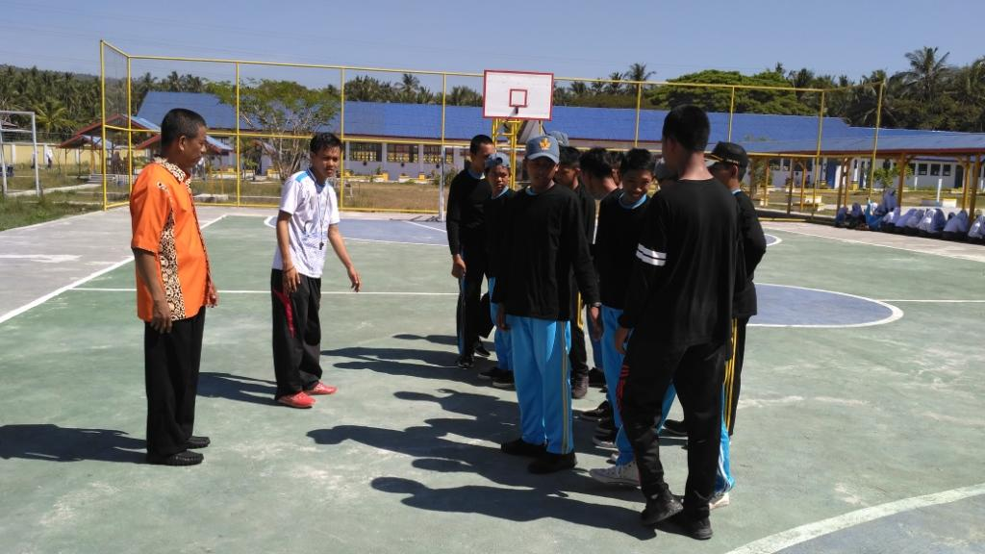

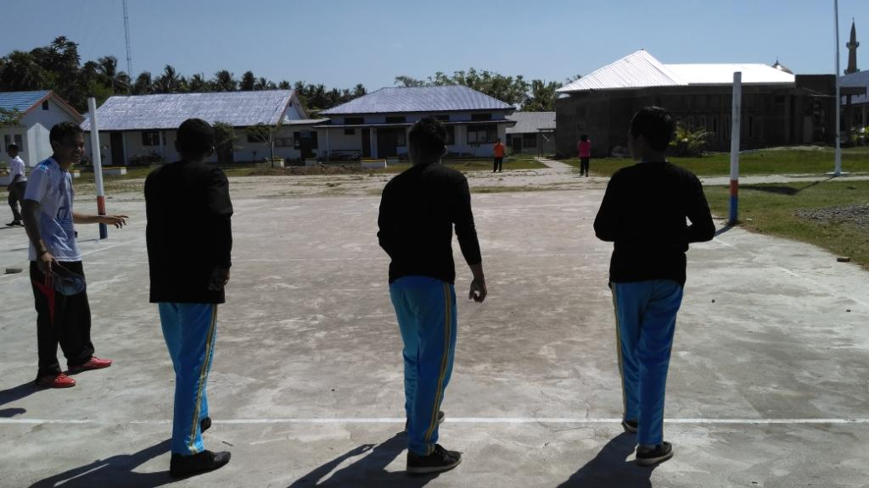

1. Tes kecepatan Bergeraklari 30 Meter Siswa M.A Nurul Ilmi Panggalo

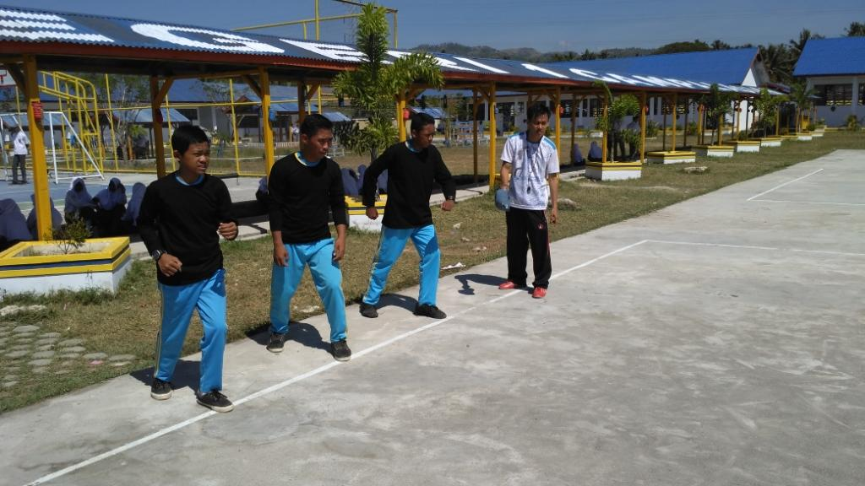

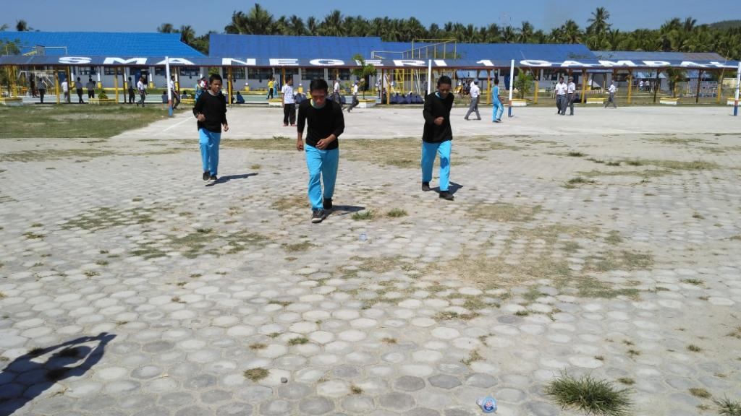

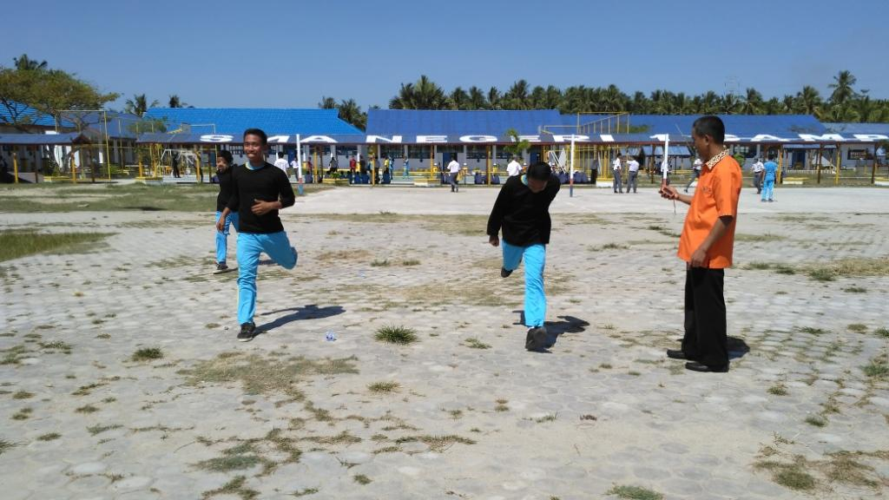

1. Tes Kekuatan Lengan (Push Up) Siswa M.A Nurul Ilmi Panggalo

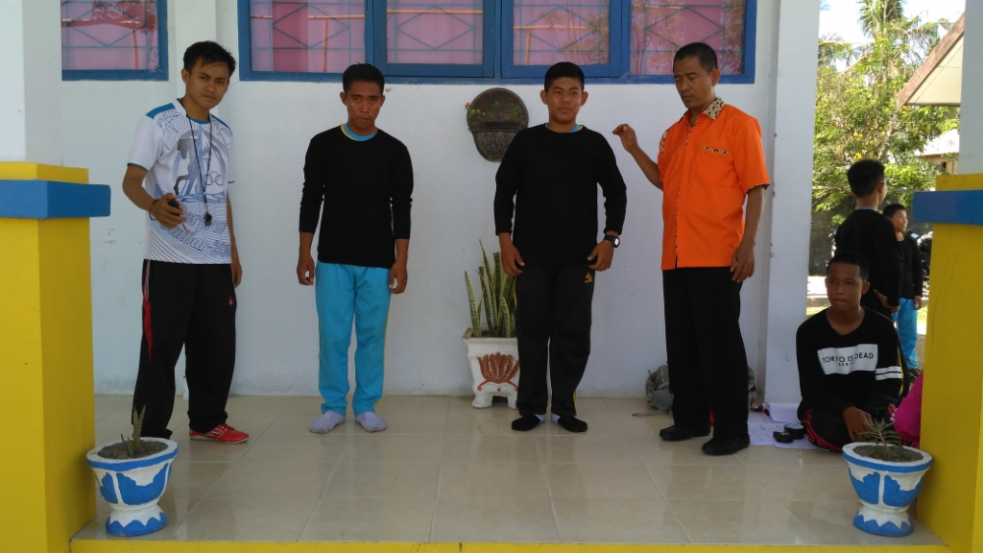

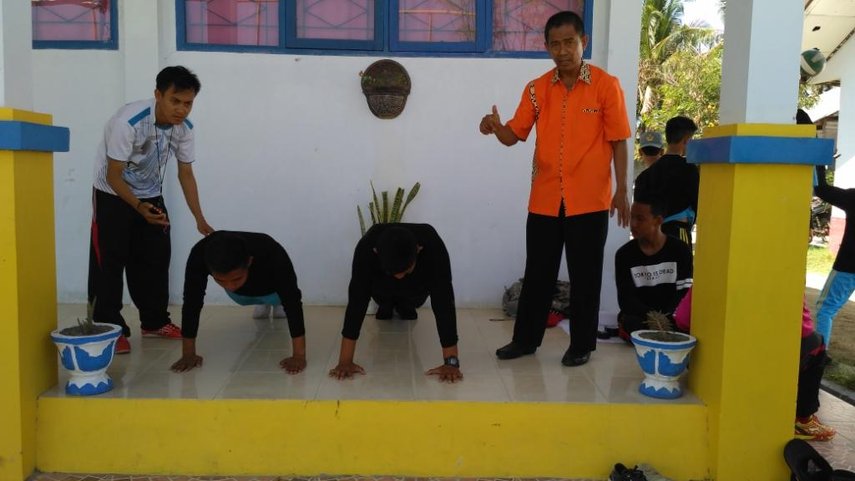

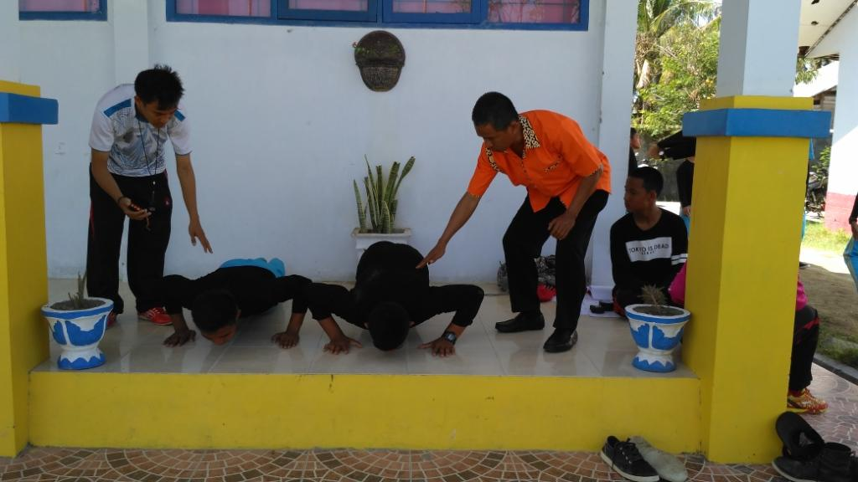

1. es Koordinasi Mata tangan siswa M.A Nurul Ilmi Panggalo

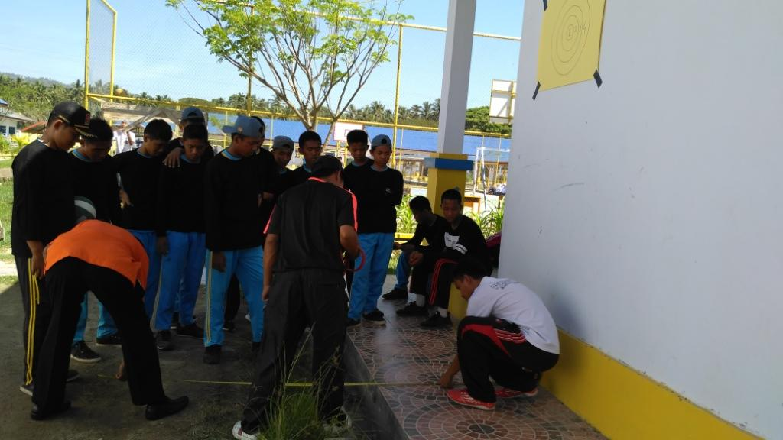

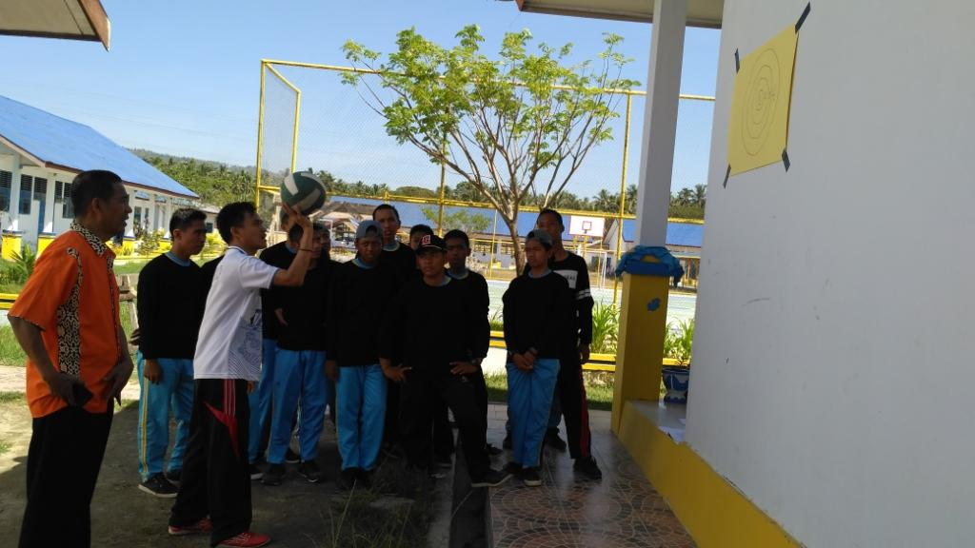

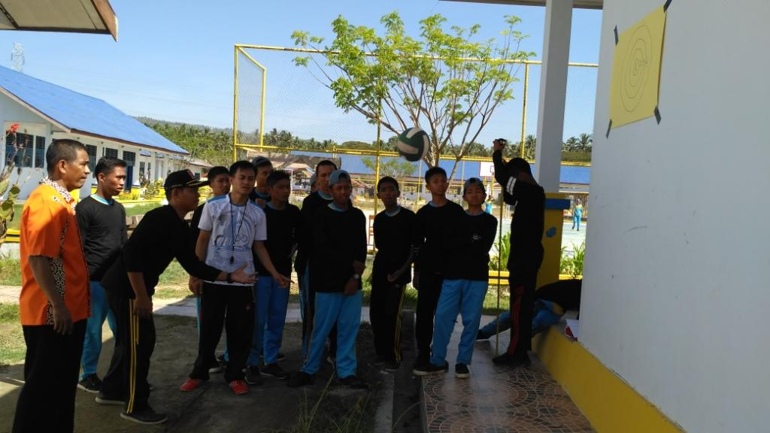

1. Kemampuan Passing Bawah

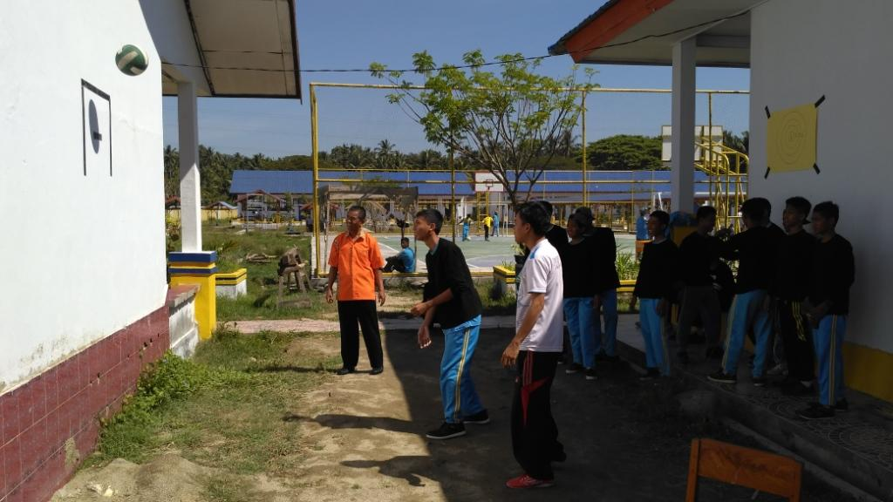

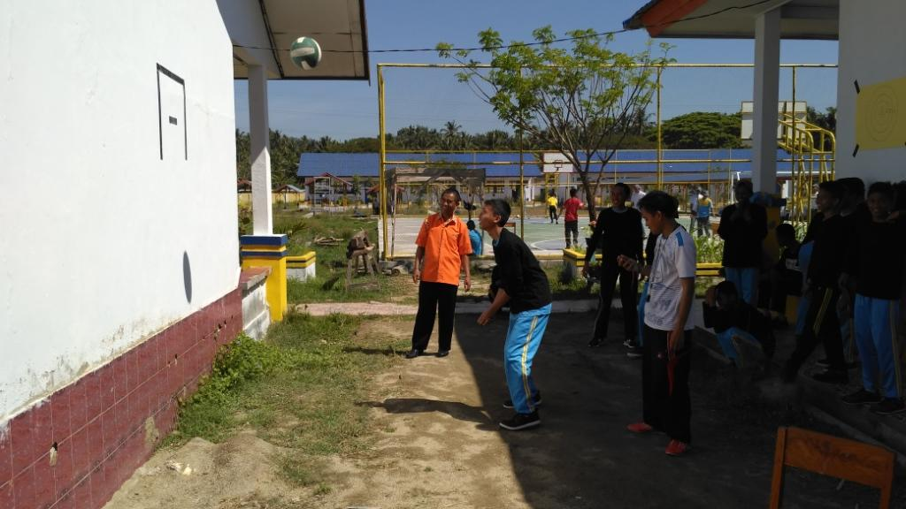

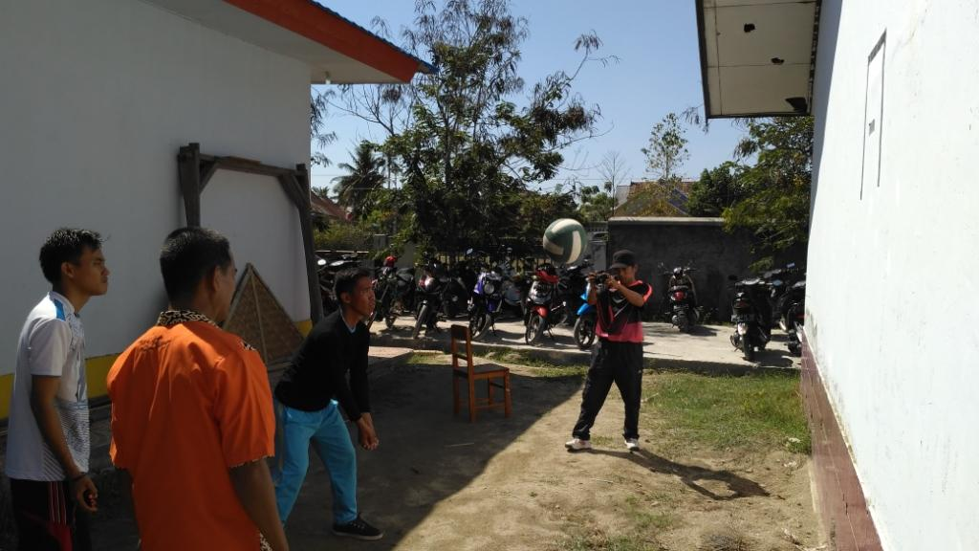

**Lampiran 10. Surat Izin Penelitian**

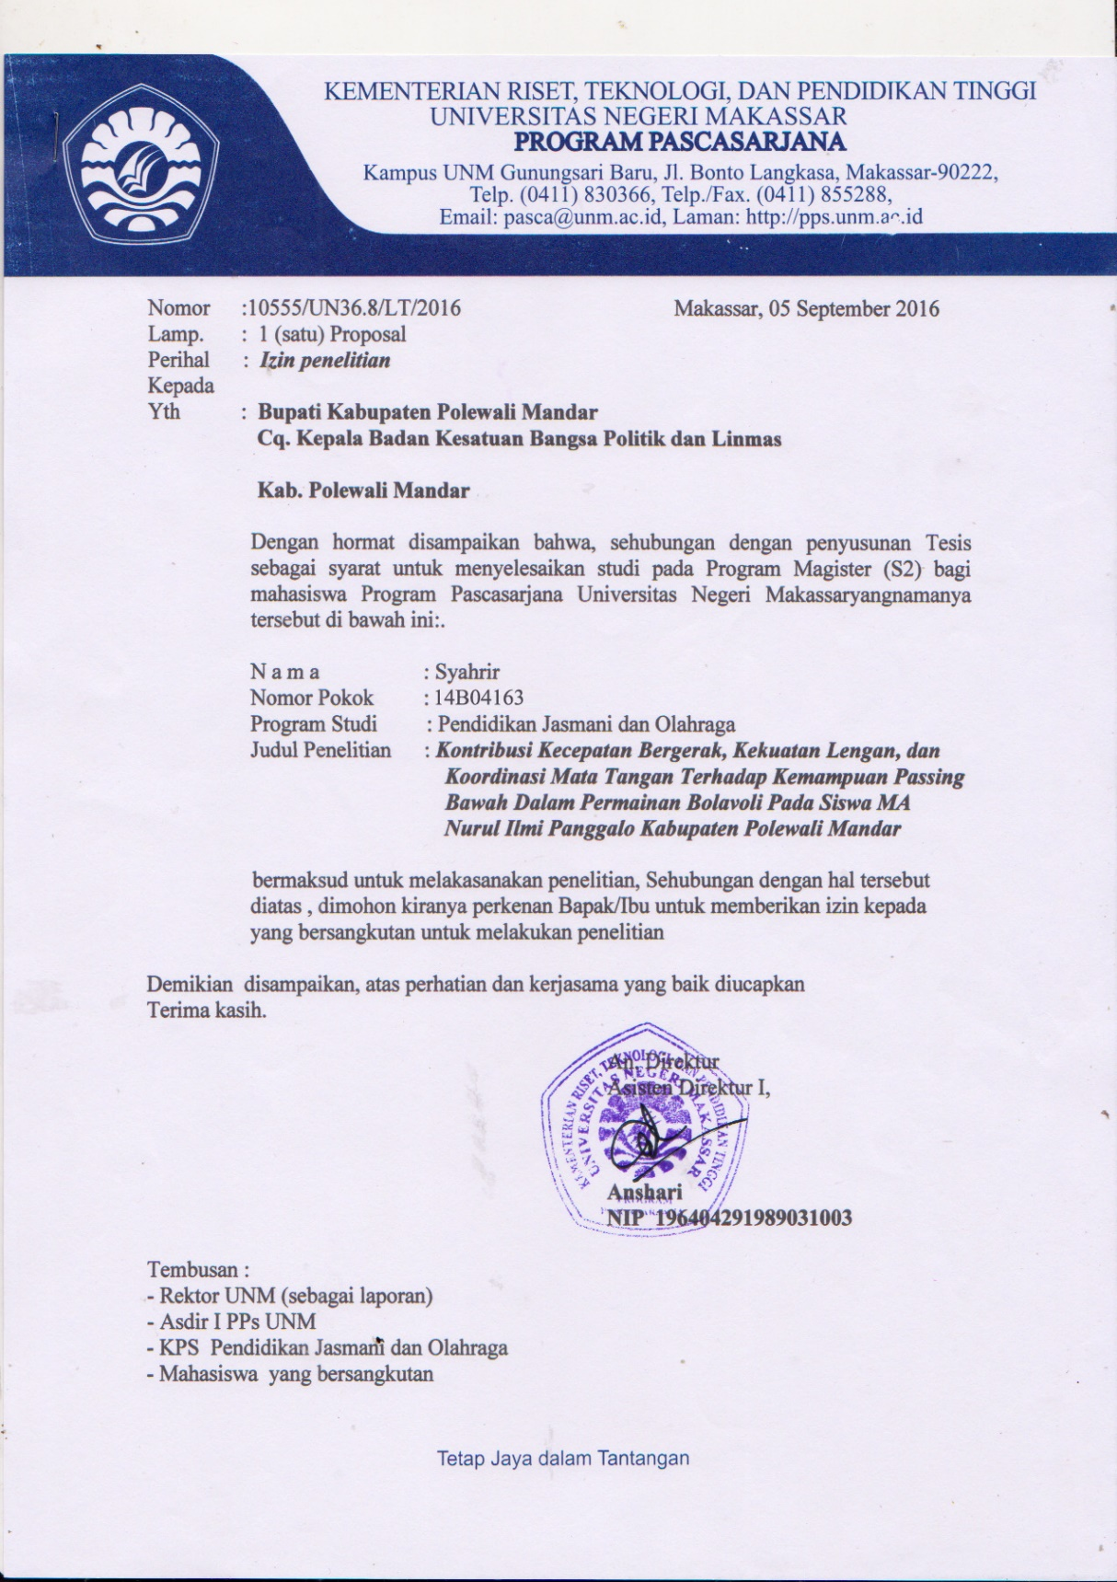

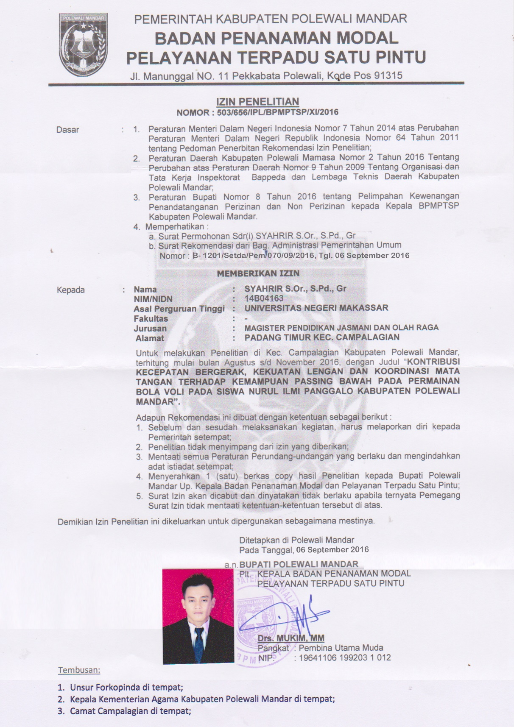

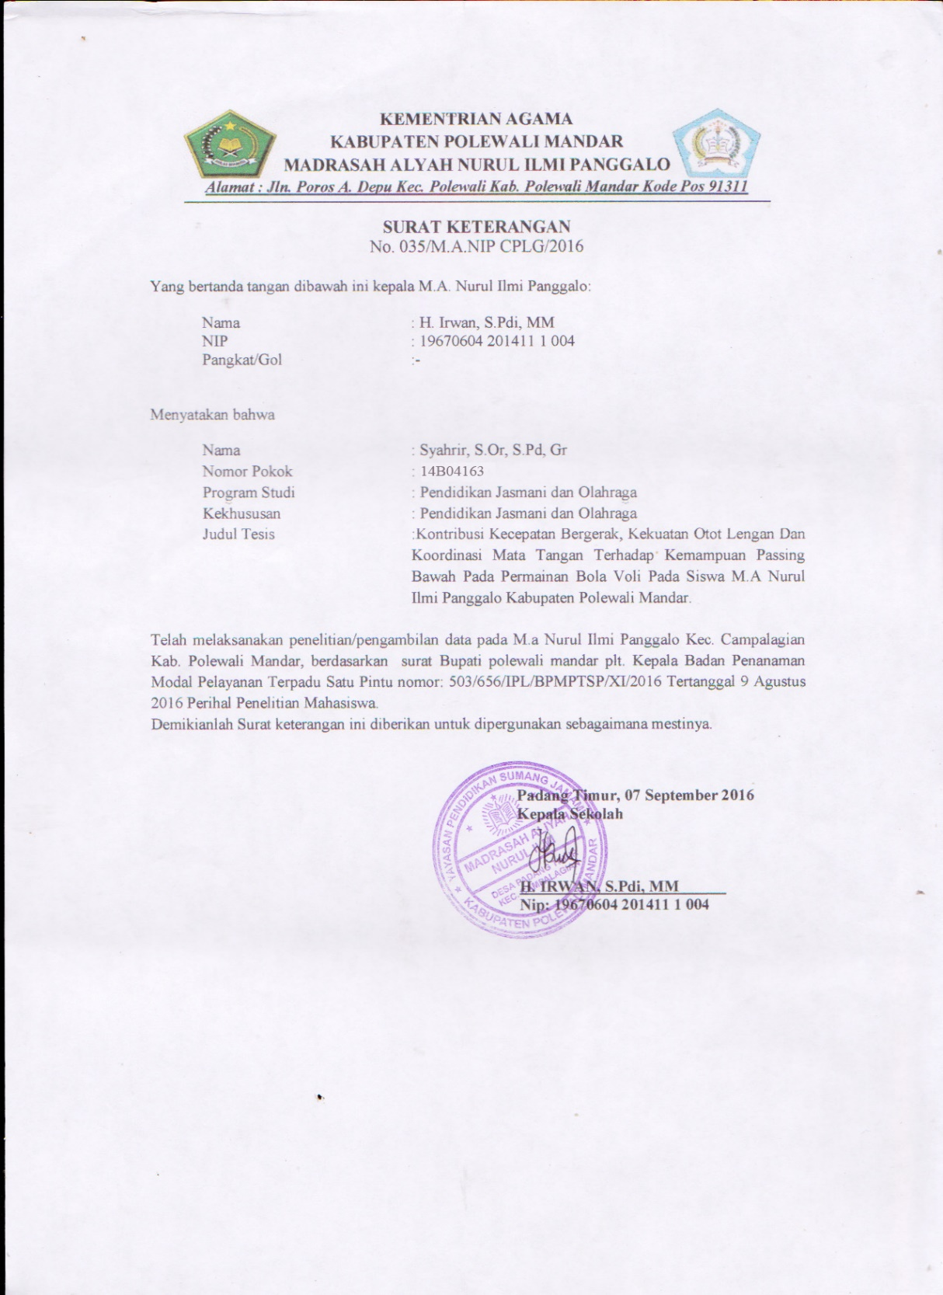

**RIWAYAT HIDUP**

**SYAHRIR, S.Or., S.Pd., Gr.** Lahir pada tanggal 01 Februari 1987 di Campalagian Kabupaten Polewali Mandar Provinsi Sulawesi Barat, anak pertama dari 7(tujuh) bersaudara dari pasangan Ayah M. Saleh, S.Pdi dan ibu Darmawati. Riwayat Pendidikan, Penulis memulai pendidikan Formal pada tahun 1993 disekolah Dasar Negeri No. 030 Inpres Ongko Kecamatan Campalagian Kabupaten Polewali Mandar Sulawesi Barat selama 6 (enam) tahun dan tamat pada tahun 1999. Pada tahun yang sama masuk disekolah swasta Islamiah Ponpes Syekh Hasan Yamani, dan tamat pada tahun 2002. Pada tahun yang sama masuk di SMU Negeri 1 Campalagian dan tamat pada tahun 2005. Pada tahun yang sama terdaftar di Perguruan Tinggi Universitas Negeri Makassar (UNM) melalui jalur UMPTN yang sedemikian ketatnya, dan lulus pada Fakultas Ilmu Keolahragaan Jurusan Ilmu Olahraga(S1) pada tahun 2009. Dan pernah aktiv diberbagai lembaga yang ada di interen maupun exteren kampus diantaranya:

1. Pengurus HMPS ILARA Periode 2006-2007, 2.
2. Pengurus BEM FIK UNM 2007-2008, Anggota PMII Cabang Makassar Raya 3.
3. Pengurus Organda HMO Sulawesi Barat, dan anggota KPMPM Polewali Mandar.

Menyadari bahwa jurusan sebelumnya tidak mempunyai rekomendasi akta IV maka penulis melanjutkan S1 keduanya dengan sistem transfer, difakultas yang sama dengan jurusan Penjaskesrek dan lulus pada tahun 2011 dengan gelar sarjana pendidikan. Diselah-selah kesibukan kuliah penulis pernah bekerja diberbagai Perusahaan swasta diantaranya: 1).Hypermart GTC Makassar, 2). Funky Distro Group, 3). Sumber Alfaria Trijaya,Tbk. Pada tahun 2012 Penulis lulus dari seleksi SM-3T (Sarjana Mendidik Di daerah Terdepan Terluar dan Tertinggal) yang diselenggarakan oleh Dikti melalui LPTK UNM dan ditempatkan Didaerah Pedalaman Kabupaten Sorong Papua Barat selama 1 (satu) tahun dan dilanjutkan dengan PPG (Pendidikan Profesi Guru) Berasrama selama 1(satu) tahun untuk mendapatkan gelar Gr sebagai Guru Profesional Prajabatan dan lulus di tahun 2014. Dan ditahun yang sama Penulis kembali melanjutkan Strata dua (S2) di kampus yang sama demi pengembangan Ilmu pengetahuan dan guna untuk mendapat gelar Master Pendidikan.